Edward LEAR. A Book of Nonsense
(Эдвард ЛИР. Книга бессмыслицы)

Книгу подготовил Илья Франк

Метод чтения Ильи Франка

1
There was an Old Man with a beard (был /как-то/ старик: «старый мужчина/человек» с бородой),
Who said (который сказал), 'It is just as I feared (это именно /так/, как я боялся /что случится/; to fear)!
Two Owls and a Hen (две совы и курица),
Four Larks and a Wren (четыре жаворонка и крапивник; wren — крапивник /птица/),
Have all built their nests in my beard (все построили свои гнезда в моей бороде; to build)!'

beard [bɪəd], fear [fɪə], owl [aul], wren [ren]

There was an Old Man with a beard,
Who said, 'It is just as I feared!
Two Owls and a Hen,
Four Larks and a Wren,
Have all built their nests in my beard!'
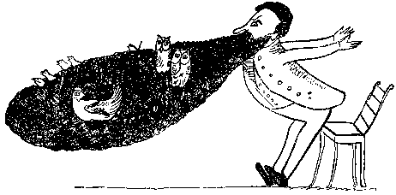

2
There was a Young Lady of Ryde (была /как-то/ юная леди из Райда /город на острове Уайт, в проливе Ла-Манш/),
Whose shoe-strings were seldom untied (чьи ботиночные шнурки были редко развязаны; shoe — туфля; полуботинок; to untie — отвязывать, развязывать; to tie — завязывать).
She purchased some clogs (она приобрела несколько сабо /обувь на высокой деревянной подошве без задника/),
And some small spotted dogs (и в мелких пятнах: «мелко-пятнистых» собак spot — пятнышко; крапинка; to spot — пятнать, покрывать пятнами),
And frequently walked about Ryde (и часто гуляла по Райду).

shoe [ʃu:], untie [ʌn'taɪ], purchase ['pɜ:ʧəs], frequently ['fri:kwəntlɪ]

There was a Young Lady of Ryde,
Whose shoe-strings were seldom untied.
She purchased some clogs,
And some small spotted dogs,
And frequently walked about Ryde.
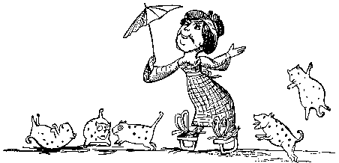

3
There was an Old Man with a nose (был /как-то/ старик с носом),
Who said, 'If you choose to suppose (который сказал: Если вы предпочтете думать: «выберете предполагать»),
That my nose is too long (что мой нос слишком длинный),
You are certainly wrong (вы безусловно ошибаетесь)!'
That remarkable Man with a nose (этот удивительный мужчина с носом).

choose [ʧu:z], suppose [sə'pəuz], certainly ['sɜ:t(ə)nlɪ], remarkable [rɪ'mɑ:kəbl]

There was an Old Man with a nose,
Who said, 'If you choose to suppose,
That my nose is too long,
You are certainly wrong!'
That remarkable Man with a nose.
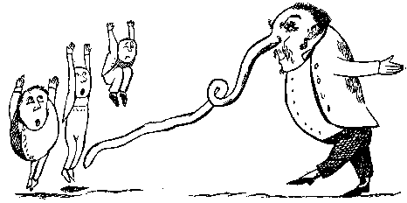

4
There was an Old Man on a hill (был /как-то/ старик на холме),
Who seldom, if ever, stood still (который редко, если /вообще/ когда-либо, стоял спокойно; to stand — стоять);
He ran up and down (он бегал вверх и вниз; to run — бегать),
In his Grandmother's gown (в платье своей бабушки),
Which adorned that Old Man on a hill (которое украшало/красило того старика на холме).

gown [gaun], adorn [ə'dɔ:n]

There was an Old Man on a hill,
Who seldom, if ever, stood still;
He ran up and down,
In his Grandmother's gown,
Which adorned that Old Man on a hill.
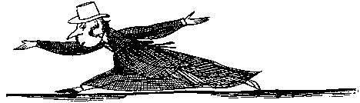

5
There was a Young Lady whose bonnet (была /как-то/ юная леди, чей капор/капор которой; bonnet — дамская шляпа /без полей/; кáпор /детский или женский головной убор, завязывающийся под подбородком/),
Came untied (становился развязанным = развязывался) when the birds sate upon it (когда птицы садились на него; to sit — сидеть, садиться);
But she said, 'I don't care (но она сказала: Я не забочусь = мне все равно)!
All the birds in the air (все птицы /находящиеся/ в воздухе)
Are welcome to sit on my bonnet (вправе/могут/я радушно приглашаю сесть на мой капор; welcome — желанный; долгожданный, приятный)!'

bonnet ['bɔnɪt], care [keə], air [eə], welcome ['welkəm]

There was a Young Lady whose bonnet,
Came untied when the birds sate upon it;
But she said, 'I don't care!
All the birds in the air
Are welcome to sit on my bonnet!'
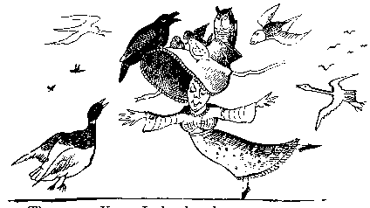

6
There was a Young Person of Smyrna (была /как-то/ одна молодая особа из Смирны /древний город на западном побережье Малой Азии, нынешний Измир/),
Whose Grandmother threatened to burn her (чья бабушка грозилась сжечь ее; to threaten — грозить, угрожать);
But she seized on the cat (но она ухватилась за кота, to seize — хватать, схватить),
And said, 'Granny, burn that (и сказала: Бабушка/бабуля, сожги то = его)!
You incongruous Old Woman of Smyrna (ты, нелепая старуха: «старая женщина» из Смирны)!'

person ['pɜ:s(ə)n], Smyrna ['smɜ:nə], threaten ['θret(ə)n], seize [si:z], incongruous [ɪn'kɔŋgruəs]

There was a Young Person of Smyrna,
Whose Grandmother threatened to burn her;
But she seized on the cat,
And said, 'Granny, burn that!
You incongruous Old Woman of Smyrna!'
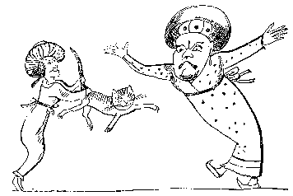

7
There was an Old Person of Chili (был /как-то/ старый человек: «старая особа» из Чили),
Whose conduct was painful and silly (чье поведение было неприятным и глупым; painful — причиняющий боль, болезненный; мучительный, тягостный, неприятный; pain — боль),
He sate on the stairs (он сидел на ступенях),
Eating apples and pears (поедая яблоки и груши),
That imprudent Old Person of Chili (этот неблагоразумный старый человек из Чили; imprudent — неблагоразумный, опрометчивый; неосмотрительный, безрассудный).

Chili ['ʧɪlɪ], conduct ['kɔndʌkt], painful ['peɪnf(ə)l], stair [steə], pear [peə], imprudent [ɪm'pru:d(ə)nt]

There was an Old Person of Chili,
Whose conduct was painful and silly,
He sate on the stairs,
Eating apples and pears,
That imprudent Old Person of Chili.
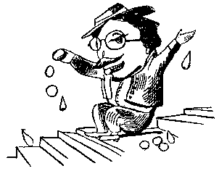

8
There was an Old Man with a gong (был /как-то/ старик с гонгом),
Who bumped at it all day long (который ударял по нему весь день);
But they called out (но они /люди, кто-то/ закричали), 'O law (о, силы: «закон»)!
You're a horrid old bore (ты — ужасный /противный/ старый зануда; to bore — сверлить, бурить; докучать, донимать; bore — скучный человек, надоеда, зануда)!'
So they smashed that Old Man with a gong (и потому они пристукнули/разбили /в лепешку, вдребезги/ этого старика с гонгом; to smash — разбивать; крушить; ломать; наносить сильный удар, ударять).

horrid ['hɔrɪd], bore I [bɔ:]

There was an Old Man with a gong,
Who bumped at it all day long;
But they called out, 'O law!
You're a horrid old bore!'
So they smashed that Old Man with a gong.
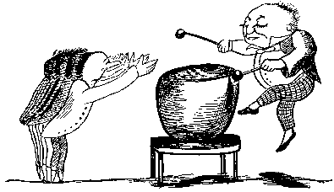

9
There was an Old Lady of Chertsey (была /как-то/ старая леди из Чертси /город в Англии, на Темзе, графство Саррей/),
Who made a remarkable curtsey (которая сделала удивительный: «примечательный» реверанс);
She twirled round and round (она завертелась вокруг и вокруг = завертелась и завертелась; to twirl = twirl /a/round — вертеться, кружиться, вращаться),
Till she sunk underground (/до тех пор/ пока /не/ погрузилась под землю; to sink — погружаться, тонуть; underground — под землей; под землю; under — под; ground — почва, земля),
Which distressed all the people of Chertsey (что /крайне/ огорчило всех людей из Чертси).

remarkable [rɪ'mɑ:kəbl], curtsey ['kɜ:tsɪ], twirl [twɜ:l], underground ['ʌndəgraund], distress [dɪ'stres], people [pi:pl]

There was an Old Lady of Chertsey,
Who made a remarkable curtsey;
She twirled round and round,
Till she sunk underground,
Which distressed all the people of Chertsey.
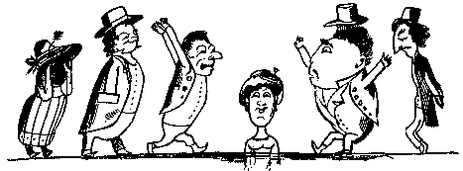

10
There was an Old Man in a tree (был /как-то/ старик на дереве: «в дереве»),
Who was horribly bored by a Bee (которому ужасно надоедала пчела/к которому страшно приставала пчела: «который был ужасно наскучен пчелой»);
When they said (когда сказали = спросили), 'Does it buzz (она жужжит)?'
He replied (он ответил; to reply), 'Yes, it does (да, жужжит)!'
'It's a regular brute of a Bee (это прямо-таки зверь-пчела = это зверь, а не пчела: «настоящая грубая скотина пчелы»; regular — правильный, нормальный, регулярный; /разг./ настоящий, сущий; brute — животное, зверь; жестокий, грубый или глупый и тупой человек; «скотина»)!'

horribly ['hɔrəblɪ], reply [rɪ'plaɪ], regular ['regjələ], brute [bru:t]

There was an Old Man in a tree,
Who was horribly bored by a Bee;
When they said, 'Does it buzz?'
He replied, 'Yes, it does!'
'It's a regular brute of a Bee!'
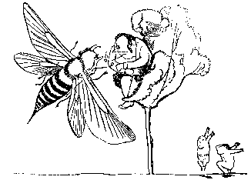

11
There was an Old Man with a flute (был /как-то/ старик с флейтой),
A sarpint ran into his boot (змей вполз в его сапог; sarpint = serpent /книжн./ змея /обычно большая/, змей; to run — бежать; быстро перемещаться; boot — ботинок; сапог);
But he played day and night (но он играл день и ночь),
Till the sarpint took flight (пока змей не обратился в бегство; to take — брать; to take flight — обратиться в бегство),
And avoided that man with a flute (и избегал этого человека/мужчину с флейтой; to avoid — избегать, остерегаться, сторониться, уклоняться).

flute [flu:t], serpent ['sɜ:p(ə)nt], avoid [ə'vɔɪd]

There was an Old Man with a flute,
A sarpint ran into his boot;
But he played daay and night,
Till the sarpint took flight,
And avoided that man with a flute.
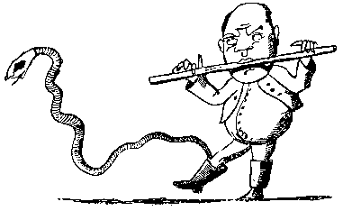

12
There was a Young Lady whose chin (была /как-то/ юная леди, чей подбородок),
Resembled the point of a pin (напоминал кончик булавки);
So she had it made sharp (так что = поэтому она сделала его острым/заострила),
And purchased a harp (и приобрела арфу),
And played several tunes (и играла несколько /целый ряд/ мелодий) with her chin (своим подбородком).

resemble [rɪ'zembl], purchase ['pɜ:ʧəs], several ['sev(ə)r(ə)l]

There was a Young Lady whose chin,
Resembled the point of a pin;
So she had it made sharp,
And purchased a harp,
And played several tunes with her chin.
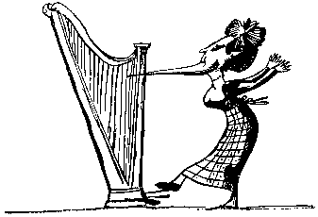

13
There was an Old Man of Kilkenny (был /как-то/ старик из Килкенни /город в Северной Ирландии/),
Who never had more than a penny (у которого никогда не было больше, чем /один/ пенни = не было денег больше пенни/пенса);
He spent all that money (он потратил все эти деньги; to spend),
In onions and honey (на лук и мёд),
That wayward Old Man of Kilkenny (этот своенравный старик из Килкенни; wayward — своенравный; несговорчивый, капризный, упрямый).

Kilkenny [kɪl'kenɪ], onion ['ʌnjən], honey ['hʌnɪ], wayward ['weɪwəd]

There was an Old Man of Kilkenny,
Who never had more than a penny;
He spent all that money,
In onions and honey,
That wayward Old Man of Kilkenny.
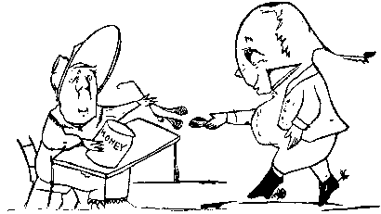

14
There was an Old Person of Ischia (был /как-то/ старик из Искии /город в Италии/),
Whose conduct grew friskier and friskier (поведение которого становилось все игривее/резвее; to grow — расти; увеличиваться; делаться, становиться; frisky — игривый, резвый, шаловливый; frisk — прыжок, скачок; возня, шумная игра);
He danced hornpipes and jigs (он танцевал хорнпайпы и джиги; hornpipe: «рожковый свисток, дудка» — волынка; английский матросский танец),
And ate thousands of figs (и ел тысячи фиг; to eat — есть, кушать),
That lively Old Person of Ischia (этот бодрый старик из Искии; lively — активный, деятельный, энергичный, бодрый).

conduct ['kɔndʌkt], grew [gru:], lively ['laɪvlɪ]

There was an Old Person of Ischia,
Whose conduct grew friskier and friskier;
He danced hornpipes and jigs,
And ate thousands of figs,
That lively Old Person of Ischia.
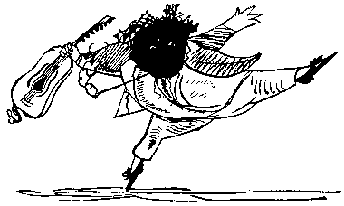

15
There was an Old Man in a boat (был /как-то/ старик в лодке),
Who said, 'I'm afloat, I'm afloat (который сказал: Я на плаву, я на плаву; to float — плавать; держаться на поверхности воды)!'
When they said, 'No! you ain't (когда /ему/ сказали: Нет, ты не /на плаву/; ain't — сокр. от is not; are not; has not; have not, здесь: are not)!'
He was ready to faint (он готов был упасть в обморок; to faint — упасть в обморок),
That unhappy Old Man in a boat (этот несчастный старик в лодке).

afloat [ə'fləut], ready ['redɪ]

There was an Old Man in a boat,
Who said, 'I'm afloat, I'm afloat!'
When they said, 'No! you ain't!'
He was ready to faint,
That unhappy Old Man in a boat.
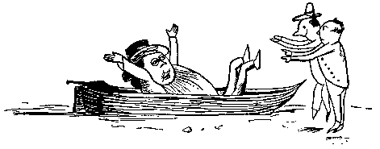

16
There was a Young Lady of Portugal (была /как-то/ юная леди из Португалии),
Whose ideas were excessively nautical (чьи идеи были чрезмерно/чересчур мореходными; excessive — непомерный, чрезвычайный, чрезмерный, неумеренный, заядлый; nautical — морской; навигационный, мореходный):
She climbed up a tree (она взобралась на дерево; to climb — взбираться, влезать, карабкаться, подниматься),
To examine the sea (чтобы изучать/рассмотреть море; to examine — рассматривать, осматривать; исследовать; изучать),
But declared she would never leave Portugal (но заявила, что она никогда не покинет Португалию).

Portugal ['pɔ:ʧəg(ə)l], excessive [ɪk'sesɪv], nautical ['nɔ:tɪk(ə)l], climb [klaɪm], examine [ɪg'zæmɪn], declare [dɪ'kleə]

There was a Young Lady of Portugal,
Whose ideas were excessively nautical:
She climbed up a tree,
To examine the sea,
But declared she would never leave Portugal.
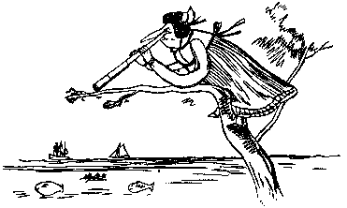

17
There was an Old Man of Moldavia (была /как-то/ старик из Молдавии),
Who had the most curious behaviour (у которого было самое = крайне чудное/странное поведение; to behave — вести себя, поступать, держаться);
For while he was able (ибо, пока он был способен),
He slept on a table (он спал на столе; to sleep).
That funny Old Man of Moldavia (этот смешной/забавный старик из Молдавии).

Moldavia [mɔl'deɪvɪə], curious ['kjuərɪəs], behaviour [bɪ'heɪvjə], able ['eɪbl]

There was an Old Man of Moldavia,
Who had the most curious behaviour;
For while he was able,
He slept on a table.
That funny Old Man of Moldavia.
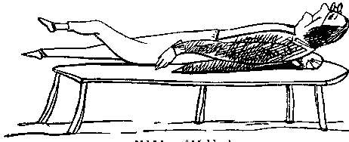

18
There was an Old Man of Madras (был /как-то/ старик из Мадраса /город в Индии/),
Who rode on a cream-coloured ass (который ездил на ишаке кремового цвета; to ride — ездить верхом; colour — цвет);
But the length of its ears (но длина его /осла/ ушей),
So promoted his fears (так /сильно/ провоцировало/увеличивало: «продвигало» его /человека/ страхи),
That it killed that Old Man of Madras (что это убило старика из Мадраса).

Madras [mə'drɑ:s], colour ['kʌlə], promote [prə'məut]

There was an Old Man of Madras,
Who rode on a cream-coloured ass;
But the length of its ears,
So promoted his fears,
That it killed that Old Man of Madras.
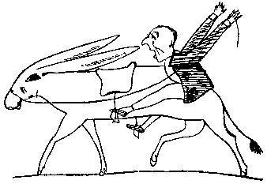

19
There was an Old Person of Leeds (была /как-то/ старуха из Лидса),
Whose head was infested with beads (чья голова кишела бусинами; to infest — кишеть; наводнять, заполнять; bead — шарик /со сквозным отверстием/, бусина, бисерина);
She sat on a stool (она сидела на табурете; to sit; stool — табурет; барный стул; скамеечка),
And ate gooseberry fool (и ела крыжовенное пюре; fool — вид десерта типа киселя или компота со сливками),
Which agreed with that person of Leeds (что гармонировало с этой особой = что было неудивительно для этой старухи из Лидса; to agree — соглашаться; соответствовать, гармонировать, быть сходным).

head [hed], infest [ɪn'fest], bead [bi:d], gooseberry ['guzb(ə)rɪ], agree [ə'gri:]

There was an Old Person of Leeds,
Whose head was infested with beads;
She sat on a stool,
And ate gooseberry fool,
Which agreed with that person of Leeds.
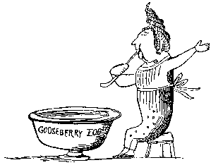

20
There was an Old Man of Peru (был /как-то/ старик из Перу),
Who never knew what he should do (который никогда не знал, что ему следует делать/чем ему заняться);
So he tore off his hair (поэтому он рвал свои волосы; to tear — рвать; to tear off — срывать,отрывать),
And behaved like a bear (и вел себя, как медведь),
That intrinsic Old Man of Peru (этот своеобразный: «внутренний/присущий/особенный» старик из Перу).

Peru [pə'ru:], tear [teə], hair [heə], bear [beə], intrinsic [ɪn'trɪnzɪk]

There was an Old Man of Peru,
Who never knew what he should do;
So he tore off his hair,
And behaved like a bear,
That intrinsic Old Man of Peru.
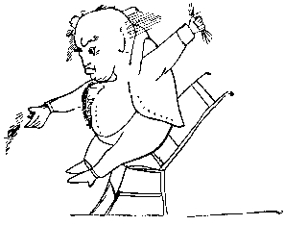

21
There was an Old Person of Hurst (был /как-то/ старик из Хёрста /деревня в графстве Беркшир/),
Who drank when he was not athirst (который пил, когда не был томим жаждой; to drink — пить; thirst — жажда; athirst — страдающий от жажды);
When they said, 'You'll grow fatter (когда /ему/ сказали: Ты станешь толще = растолстеешь; fat — толстый, упитанный, тучный; жирный),'
He answered, 'What matter (он ответил: Какое /это имеет/ значение)?'
That globular Person of Hurst (этот шаровидный человек из Хёрста).

athirst [ə'θɜ:st], globular ['glɔbjulə]

There was an Old Person of Hurst,
Who drank when he was not athirst;
When they said, 'You'll grow fatter,'
He answered, 'What matter?'
That globular Person of Hurst.
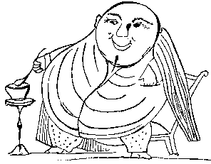

22
There was a Young Person of Crete (была /как-то/ юная особа с /острова/ Крит),
Whose toilette was far from complete (чей туалет был далек от полного = от того, чтобы быть полным/совершенным);
She dressed in a sack (она одевалась/оделась в мешок),
Spickle-speckled with black (в крапинку с черным = в черную крапинку; speckled — крапчатый, пятнистый; рябой, пёстрый; speckle — крапинка, пятнышко; to speckle — испещрять, пятнать),
That ombliferous person of Crete (эта зонтичная особа с острова Крит: от umbelliferous).

toilette [twɑ:'let], complete [kəm'pli:t]

There was a Young Person of Crete,
Whose toilette was far from complete;
She dressed in a sack,
Spickle-speckled with black,
That ombliferous person of Crete.
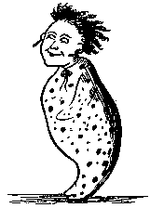

23
There was an Old Man of the Isles (был /как-то/ один старик с /Британских/ островов; isle = от island — остров /обычно как часть географического названия/),
Whose face was pervaded with smiles (лицо которого было наполнено: «проникнуто/пронизано» улыбками; to pervade — заполнять, наполнять; пропитывать, пронизывать);
He sung high dum diddle (он пел весело какую-то чушь; high — высокий; весёлый, радостный; возбуждённый; to sing — петь; diddle-daddle — чушь, нелепица, вздор, чепуха, ерунда; пустая болтовня; dum = damn = damned — чёртов, проклятый),
And played on the fiddle (и играл на скрипке; fiddle — /разг./ скрипка),
That amiable Man of the Isles (этот приятный/любезный мужчина с /Британских/ островов; amiable — дружелюбный, любезный; милый, симпатичный).

isle [aɪl], pervade [pə'veɪd], amiable ['eɪmɪəbl]

There was an Old Man of the Isles,
Whose face was pervaded with smiles;
He sung high dum diddle,
And played on the fiddle,
That amiable Man of the Isles.
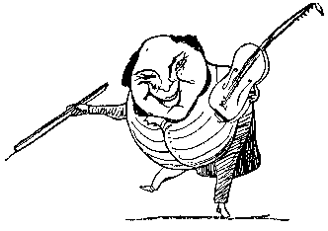

24
There was an Old Person of Buda (был /однажды/ старик из Буды),
Whose conduct grew ruder and ruder (чье поведение становилось все грубее и грубее; to grow — расти; становиться; rude — грубый, оскорбительный, невежливый; невоспитанный);
Till at last, with a hammer (пока, наконец, молотом/молотком),
They silenced his clamour (они = люди /не/ утихомирили его шум; silence — тишина, безмолвие; to silence — заставить замолчать; успокаивать; утихомиривать; унимать; clamour — шум, крик, ор),
By smashing that Person of Buda (разбив в лепешку/вдребезги эту особу из Буды; to smash — разбивать; крушить; ломать; наносить сильный удар, ударять).

rude [ru:d], silence ['saɪləns], clamour ['klæmə]

There was an Old Person of Buda,
Whose conduct grew ruder and ruder;
Till at last, with a hammer,
They silenced his clamour,
By smashing that Person of Buda.
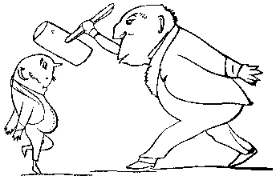

25
There was an Old Man of Columbia (был /однажды/ старик из Колумбии),
Who was thirsty, and called out for some beer (который был мучим жаждой и попросил немного пива; to call out — выкрикивать);
But they brought it quite hot (но /ему/ принесли его /пиво/ довольно горячим; to bring — приносить),
In a small copper pot (в маленьком медном котелке; pot — горшок, котелок, кастрюля),
Which disgusted that man of Columbia (что внушило отвращение этому старику из Колумбии; to disgust — внушать отвращение; быть противным).

Columbia [kə'lʌmbɪə], brought [brɔ:t], disgust [dɪs'gʌst

There was an Old Man of Columbia,
Who was thirsty, and called out for some beer;
But they brought it quite hot,
In a small copper pot,
Which disgusted that man of Columbia.
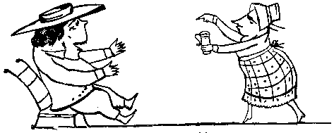

26
There was a Young Lady of Dorking (была /как-то/ юная леди из Доркинга),
Who bought a large bonnet for walking (которая купила большой капор для гуляния; to buy — покупать);
But its colour and size (но его /капора/ цвет и размер),
So bedazzled her eyes (так ослепил блеском ее глаза; to bedazzle — ослеплять блеском),
That she very soon went back to Dorking (что она очень скоро вернулась: «пришла назад» в Доркинг).

bought [bɔ:t], colour ['kʌlə], bedazzle [bɪ'dæzl]

There was a Young Lady of Dorking,
Who bought a large bonnet for walking;
But its colour and size,
So bedazzled her eyes,
That she very soon went back to Dorking.
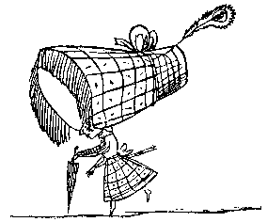

27

There was an Old Man who supposed (был /однажды/ старик, который полагал),
That the street door was partially closed (что дверь на улицу частично закрыта = прикрыта; partially — немного, отчасти, частично, частью);
But some very large rats (но несколько очень крупных крыс),
Ate his coats and his hats (съели его пальто и его шляпы; eat — кушать),
While that futile old gentleman dozed (пока этот несерьезный/поверхностный старый джентльмен дремал).

suppose [sə'pəuz], partially ['pɑ:ʃ(ə)lɪ], futile ['fju:taɪl]

There was an Old Man who supposed,
That the street door was partially closed;
But some very large rats,
Ate his coats and his hats,
While that futile old gentleman dozed.
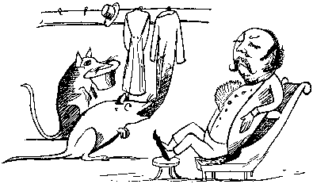

28
There was an Old Man of the West (был /как-то/ старик с Запада),
Who wore a pale plum-coloured vest (который носил бледный = неяркий сливового цвета жилет; to wear — носить; plum — слива);
When they said (когда сказали = спросили), 'Does it fit (он /жилет/ впору; to fit — быть впору, быть в самый раз, подходить)?'
He replied (он отвечал; to reply), 'Not a bit (ничуть/вовсе нет)!'
That uneasy Old Man of the West (этот беспокойный/неуживчивый старик с Запада; uneasy — неловкий, скованный; обеспокоенный, встревоженный).

wore [wɔ:], reply [rɪ'plaɪ], uneasy [ʌn'i:zɪ]

There was an Old Man of the West,
Who wore a pale plum-coloured vest;
When they said, 'Does it fit?'
He replied, 'Not a bit!'
That uneasy Old Man of the West.
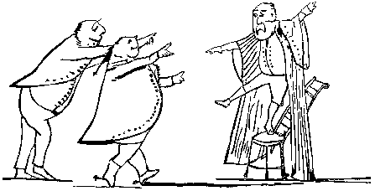

29
There was an Old Man of the Wrekin (был /как-то/ старик с Рэкина /холм в графстве Шропшир/)
Whose shoes made a horrible creaking (чьи ботинки издавали ужасный скрип; to creak — скрипеть)
But they said (но /ему/ сказали = его спросили), 'Tell us whether,
Your shoes are of leather (скажи нам, твои ботинки из кожи ли; whether — ли /вводит косвенный вопрос/; leather — кожа /выделанная/),
Or of what (или из чего), you Old Man of the Wrekin (а, старик с Рэкина)?'

horrible ['hɔrəbl], creak [kri:k], whether ['weðə], leather ['leðə]

There was an Old Man of the Wrekin
Whose shoes made a horrible creaking
But they said, 'Tell us whether,
Your shoes are of leather,
Or of what, you Old Man of the Wrekin?'
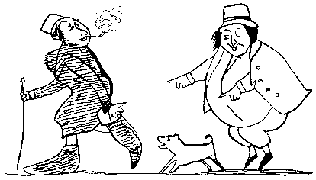

30
There was a Young Lady whose eyes (была /как-то/ юная леди, глаза которой),
Were unique as to colour and size (были уникальны, что до цвета и размера = что касается/в отношении…);
When she opened them wide (когда она открывала их широко),
People all turned aside (люди все отворачивались: «поворачивались в сторону»; side — бок; сторона; aside — в сторону),
And started away in surprise (и бросались прочь в изумлении/удивившись).

unique [ju:'ni:k], aside [ə'saɪd], surprise [sə'praɪz]

There was a Young Lady whose eyes,
Were unique as to colour and size;
When she opened them wide,
People all turned aside,
And started away in surprise.
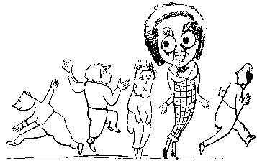

31
There was a Young Lady of Norway (была /как-то/ юная леди из Норвегии),
Who casually sat on a doorway (которая случайно = как-то сидела в дверном проёме; casually — случайно, по воле случая; неумышленно, нечаянно; doorway — дверной проём, раствор двери; портал);
When the door squeezed her flat (когда дверь сжала ее плоской = стиснула ее так, что она стала плоской; to squeeze — сжимать; сдавливать; стискивать),
She exclaimed (она воскликнула), 'What of that (/ну и/ что с того)?'
This courageous Young Lady of Norway (эта храбрая юная леди из Норвегии).

Norway ['nɔ:weɪ], casually ['kæʒjuəlɪ], squeeze [skwi:z], exclaim [ɪks'kleɪm], courageous [kə'reɪʤəs]

There was a Young Lady of Norway,
Who casually sat on a doorway;
When the door squeezed her flat,
She exclaimed, 'What of that?'
This courageous Young Lady of Norway.
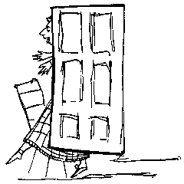

32

There was an Old Man of Vienna (был /как-то/ старик из Вены),
Who lived upon Tincture of Senna (которой жил = питался настойкой сенны; upon = on — на; tincture — оттенок, примесь /какого-л. цвета/; настойка, тинктура /в фармацевтике/);
When that did not agree (когда это не соответствовало/не подходило),
He took Camomile Tea (он брал /принимал/ ромашковый чай = настой ромашки; to take — брать; camomile — ромашка),
That nasty Old Man of Vienna (этот противный старик из Вены; nasty — отвратительный, отталкивающий; мерзкий, противный).

There was an Old Man of Vienna,
Who lived upon Tincture of Senna;
When that did not agree,
He took Camomile Tea,
That nasty Old Man of Vienna.
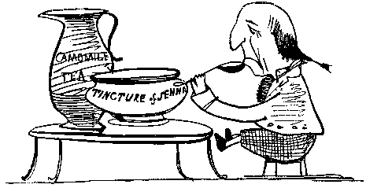

33

There was an Old Person whose habits (был /как-то/ старик, чьи привычки),
Induced him to feed upon rabbits (побудили его питаться кроликами; to induce — побуждать, склонять);
When he'd eaten eighteen (когда он съел восемнадцать),
He turned perfectly green (он стал совершенно зеленым = совсем позеленел; to turn — поворачивать/ся/; становиться /каким-л./),
Upon which he relinquished those habits (после чего он бросил те привычки; to relinquish — оставлять; сдаваться, отступать; habit — обыкновение; обычай; привычка; пагубная/вредная привычка).

induce [ɪn'dju:s], perfectly ['pɜ:fɪktlɪ], relinquish [rɪ'lɪŋkwɪʃ], habit ['hæbɪt]

There was an Old Person whose habits,
Induced him to feed upon rabbits;
When he'd eaten eighteen,
He turned perfectly green,
Upon which he relinquished those habits.
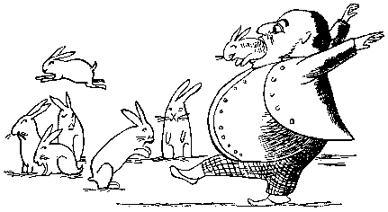

34
There was an Old Person of Dover (был /как-то/ старик из Дувра /город и порт в Англии, графство Кент/),
Who rushed through a field of blue clover (мчался через поле = по полю синего клевера; сравните: he is/lives in clover — он живет припеваючи, как сыр в масле катается);
But some very large bees (но несколько очень крупных пчел),
Stung his nose and his knees (ужалили его нос и колени; to sting — жалить),
So he very soon went back to Dover (так что он очень скоро вернулся назад в Дувр).

Dover ['dəuvə], through [θru:], clover ['kləuvə]

There was an Old Person of Dover,
Who rushed through a field of blue clover;
But some very large bees,
Stung his nose and his knees,
So he very soon went back to Dover.
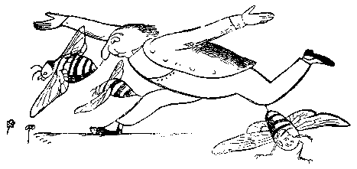

35

There was an Old Man of Marseilles (был /как-то/ старик из Марселя /город в южной Франции, средиземноморский порт/),
Whose daughters wore bottle-green veils (дочери которого носили бутылочно-зеленые = цвета зеленого бутылочного стекла вуали);
They caught several fish (они поймали несколько рыб; to catch — поймать, ловить),
Which they put in a dish (которых они положили на блюдо; to put — класть),
And sent to their Pa' at Marseilles (и отправили своему папе в Марсель; to send).

Marseilles [mɑ:'seɪ], veil [veɪl], caught [kɔ:t], several ['sev(ə)r(ə)l], put [put]

There was an Old Man of Marseilles,
Whose daughters wore bottle-green veils;
They caught several fish,
Which they put in a dish,
And sent to their Pa' at Marseilles.
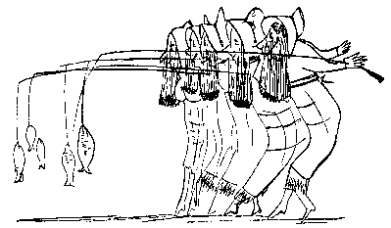

36
There was an Old Person of Cadiz (был /как-то/ старик из Кадиса /город в южной Испании, порт на Атлантическом океане/),
Who was always polite to all ladies (который был всегда вежлив со всеми дамами: «ко все дамам»);
But in handing his daughter (но, подавая руку своей дочери; to hand — вести за руку; помогать, протягивать руку),
He fell into the water (он упал в воду; to fall),
Which drowned that Old Person of Cadiz (что /и/ утопило этого старика из Кадиса).

Cadiz [kə'dɪz], polite [pə'laɪt], drown [draun]

There was an Old Person of Cadiz,
Who was always polite to all ladies;
But in handing his daughter,
He fell into the water,
Which drowned that Old Person of Cadiz.
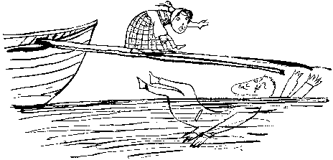

37
There was an Old Person of Basing (был /как-то/ старик из Бейсинга /деревня в графстве Хэмпшир/),
Whose presence of mind was amazing (чье хладнокровие: «присутствие духа» было удивительным; mind — разум; умственные способности; ум; to amaze — изумлять, поражать);
He purchased a steed (он приобрел коня/рысака),
Which he rode at full speed (на котором он скакал со всей: «с полной» скоростью; to ride — скакать, ехать верхом),
And escaped from the people of Basing (и спасся бегством от людей = жителей Бейсинга; to escape — бежать /из заключения/, совершать побег; избежать /опасности и т. п./, спастись; отделаться).

presence ['prez(ə)ns], amazing [ə'meɪzɪŋ], mind [maɪnd], escape [ɪs'keɪp]

There was an Old Person of Basing,
Whose presence of mind was amazing;
He purchased a steed,
Which he rode at full speed,
And escaped from the people of Basing.
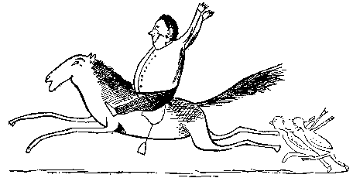

38
There was an Old Man of Quebec (был /как-то/ старик из Квебека /провинция Канады, а также город и порт в Канаде, адм. центр провинции Квебек/),
A beetle ran over his neck (жук пробежал по его шее; to run);
But he cried, 'With a needle (но он закричал/воскликнул: Иглой: «с иглой»; to cry — кричать; вопить),
I'll slay you, o beadle (я сражу/умервщлю тебя, о церковный сторож; to slay — убивать, уничтожать, лишать жизни, сравните: to slay by a sword — сразить мечом; beadle — университетский педель; /устар./ церковный сторож)!'
That angry Old Man of Quebec (этот сердитый старик из Квебека; angry — сердитый, недовольный; рассерженный, раздражённый; разгневанный; anger — гнев, злость, ярость; раздражение).

Quebec [k(w)ɪ'bek], beadle [bi:dl], angry ['æŋgrɪ]

There was an Old Man of Quebec,
A beetle ran over his neck;
But he cried, 'With a needle,
I'll slay you, o beadle!'
That angry Old Man of Quebec.
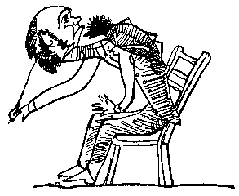

39
There was an Old Person of Philæ (был /как-то/ старик из Фил /Филы — остров и храмовый город в Египте/),
Whose conduct was scroobious and wily (чье поведение быть странным и лукавым; wile — хитрость, уловка; приём, ухищрение; scroobious = scabrous — грубый на ощупь, шершавый: scabrous skin — шершавая кожа; скабрезный, неприличный, непристойный, оскорбительный wily — лукавый, хитрый; коварный);
He rushed up a palm (он бросился на пальму),
When the weather was calm (когда погода была тихой; calm — спокойный; безветренный; тихий),
And observed all the ruins of Philæ (и наблюдал за развалинами/руинами Фил).

scabrous ['skeɪbrəs], palm [pɑ:m], weather ['weðə], calm [kɑ:m], observe [əb'zɜ:v], ruins ['ru:ɪnz], Philæ ['faɪlɪ]

There was an Old Person of Philæ,
Whose conduct was scroobious and wily;
He rushed up a palm,
When the weather was calm,
And observed all the ruins of Philæ.
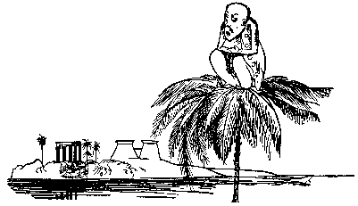

40
The was a Young Lady of Bute (была /как-то/ юная леди из Бьюта; Bute/shire/ — Бьют/шир/ /бывшее графство Шотландии/),
Who played on a silver-gilt flute (которая играла на покрытой серебром флейте; to gild — золотить; gilt — позолоченный);
She played several jigs (она играла несколько джиг),
To her uncle's white pigs (для белых свиней ее дяди),
That amusing Young Lady of Bute (эта забавная юная леди из Бьюта; amusing — забавный, занимательный, занятный; to amuse — развлекать, занимать внимание /кого-л./; позабавить, развеселить).

flute [flu:t], uncle [ʌŋkl], amusing [ə'mju:zɪŋ]

The was a Young Lady of Bute,
Who played on a silver-gilt flute;
She played several jigs,
To her uncle's white pigs,
That amusing Young Lady of Bute.
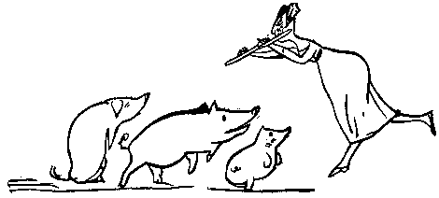

41

There was a Young Lady whose nose (была /как-то/ юная леди, нос которой),
Was so long that it reached to her toes (был столь длинный, что доставал до пальцев ее ног; toe — палец ноги);
So she hired an Old Lady (так /что/ = поэтому она наняла пожилую леди),
Whose conduct was steady (чье поведение/сопровождение было устойчивым/уравновешенным; steady — устойчивый; прочный, твёрдый; спокойный, уравновешенный: steady person — уравновешенный человек, steady nerve — крепкие, железные нервы),
To carry that wonderful nose (чтобы носить этот замечательный нос; wonderful — замечательный, удивительный; wonder — чудо).

toe [təu], hire ['haɪə], steady ['stedɪ], carry ['kærɪ], wonderful ['wʌndəf(ə)l]

There was a Young Lady whose nose,
Was so long that it reached to her toes;
So she hired an Old Lady,
Whose conduct was steady,
To carry that wonderful nose.
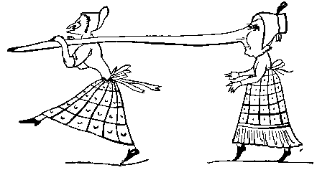

42
There was a Young Lady of Turkey (была /как-то/ юная леди из Турции),
Who wept when the weather was murky (которая плакала, когда погода была мрачной; to weep — плакать; murky — тёмный; слабо освещённый; тусклый; густой, плотный, непроглядный /о тумане, облаках/; murk — мрак, темнота);
When the day turned out fine (когда день оказывался ясным; to turn out — оказываться),
She ceased to repine (она прекращала роптать/ворчать; to cease — переставать, прекращать),
That capricious Young Lady of Turkey (эта капризная юная леди из Турции; capricious — капризный, раздражительный).

Turkey ['tɜ:kɪ], cease [si:s], repine [rɪ'paɪn], capricious [kə'prɪʃəs]

There was a Young Lady of Turkey,
Who wept when the weather was murky;
When the day turned out fine,
She ceased to repine,
That capricious Young Lady of Turkey.
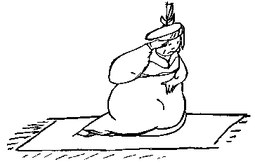

43
There was an Old Man of Apulia (был /как-то/ старик из Апулии /город в Италии/),
Whose conduct was very peculiar (чье поведение было весьма специфическим/особенным)
He fed twenty sons (он кормил двадцать сыновей; to feed — кормить),
Upon nothing but buns (ничем, кроме сдобных булочек; bun — сдобная булочка),
That whimsical Man of Apulia (этот эксцентричный старик из Апулии; whimsical — причудливый, эксцентричный /о поведении человека, его поступках и т. п./; whim — прихоть, каприз; причуда).

Apulia [ə'pju:lɪə], peculiar [pɪ'kju:lɪə], whimsical ['wɪmzɪk(ə)l]

There was an Old Man of Apulia,
Whose conduct was very peculiar
He fed twenty sons,
Upon nothing but buns,
That whimsical Man of Apulia.
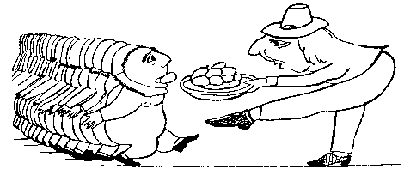

44
There was an Old Man with a poker (был /как-то/ старик с кочергой),
Who painted his face with red oker (который покрасил свое лицо красной охрой /от ochre/)
When they said, 'You're a Guy (когда они = люди ему сказали: Ты Чучело)!'
He made no reply (он не дал: «не сделал» никакого ответа),
But knocked them all down with his poker (а: «но» сбил их всех с ног своей кочергой; to knock down — сломать, разрушить; сбить с ног: «сбить вниз»).

ochre ['əukə], Guy [gaɪ], reply [rɪ'plaɪ], knock down [nɔkdaun]

There was an Old Man with a poker,
Who painted his face with red oker
When they said, 'You're a Guy!'
He made no reply,
But knocked them all down with his poker.
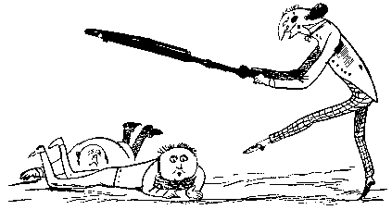

45
There was an Old Person of Prague (был /как-то/ старик из Праги),
Who was suddenly seized with the Plague (который был внезапно захвачен чумой; to seize — схватить, хватать; plague — мор, эпидемия; чума);
But they gave him some butter (ему дали немного масла; to give — давать),
Which caused him to mutter (что заставило его бормотать/ворчать),
And cured that Old Person of Prague (и вылечило этого старика из Праги).

Prague [prɑ:g], suddenly ['sʌd(ə)nlɪ], seize [si:z], plague [pleɪg]

There was an Old Person of Prague,
Who was suddenly seized with the Plague;
But they gave him some butter,
Which caused him to mutter,
And cured that Old Person of Prague.
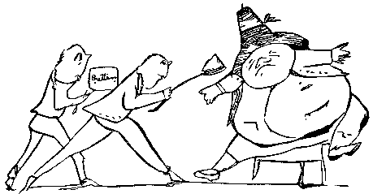

46
There was an Old Man of the North (был /как-то/ старик с Севера),
Who fell into a basin of broth (который упал в миску с мясным бульоном; to fall; basin — миска, таз; чаша; broth — отвар, бульон);
But a laudable cook (однако достойная похвалы кухарка; laudable — похвальный, достойный похвалы),
Fished him out with a hook (выудила его крюком; to fish out),
Which saved that Old Man of the North (что спасло этого старика с Севера).

basin ['beɪsn], broth [brɔθ], laudable ['lɔ:dəbl], cook [kuk], hook [huk]

There was an Old Man of the North,
Who fell into a basin of broth;
But a laudable cook,
Fished him out with a hook,
Which saved that Old Man of the North.
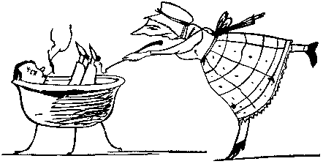

47
There was a Young Lady of Poole (была /как-то/ юная леди из Пула /город в Англии, в графстве Дорсетшир/),
Whose soup was excessively cool (чей суп был чрезмерно холодным);
So she put it to boil (поэтому она поставила его кипятиться; to put — класть, ставить; to boil — кипятить; кипеть)
By the aid of some oil (при помощи /растительного/ масла),
That ingenious Young Lady of Poole (эта изобретательная юная леди из Пула).

soup [su:p], boil [bɔɪl], aid [eɪd], oil [ɔɪl], ingenious [ɪn'ʤi:nɪəs]

There was a Young Lady of Poole,
Whose soup was excessively cool;
So she put it to boil
By the aid of some oil,
That ingenious Young Lady of Poole.
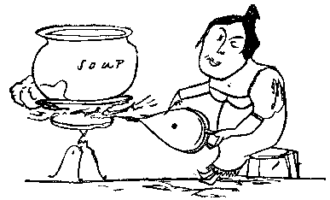

48
There was an Old Person of Mold (был /как-то/ старик из Молда /город в Уэльсе/),
Who shrank from sensations of cold (который не переносил ощущений холода; to shrink — садиться, съеживаться; избегать),
So he purchased some muffs (поэтому он приобрел несколько муфт),
Some furs and some fluffs (немного мехов и немного пуха; fluff — пух, пушинки; пушок /мягкие волоски или шерсть животных/),
And wrapped himself from the cold (и укутал себя от холода).

sensation [sen'seɪʃ(ə)n], purchase ['pɜ:ʧəs]

There was an Old Person of Mold,
Who shrank from sensations of cold,
So he purchased some muffs,
Some furs and some fluffs,
And wrapped himself from the cold.
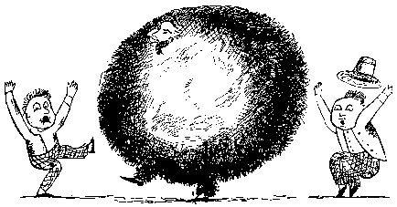

49
There was an Old Man of Nepaul (был /как-то/ старик из Непала; Nepaul = Nepal),
From his horse had a terrible fall (со своей лошади имел ужасное падение = упал и сильно ушибся);
But, though split quite in two (но, хотя он раскололся практически на две /половины/; to split),
By some very strong glue (при помощи некоторого очень сильного клея),
They mended that Man of Nepaul (этого старика из Непала починили; to mend — чинить, ремонтировать; штопать).

Nepal [nɪ'pɔ:l], horse [hɔ:s], terrible ['terəbl], though [ðəu], glue [glu:]

There was an Old Man of Nepaul,
From his horse had a terrible fall;
But, though split quite in two,
By some very strong glue,
They mended that Man of Nepaul.
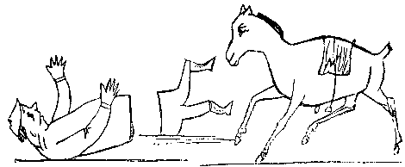

50
There was an Old Man of th' Abruzzi (был /как-то/ старик из Абруцци /город в Италии/),
So blind that he couldn't his foot see (такой слепой, что не мог своей ноги/ступни видеть);
When they said, 'That's your toe (когда говорили: Это твой палец ноги),'
He replied, 'Is it so (он отвечал: Так ли это/в самом деле)?'
That doubtful Old Man of th' Abruzzi (этот сомневающийся старик из Абруцци).

Abruzzi [a'brutsi], blind [blaɪnd], doubtful ['dautf(ə)l]

There was an Old Man of th' Abruzzi,
So blind that he couldn't his foot see;
When they said, 'That's your toe,'
He replied, 'Is it so?'
That doubtful Old Man of th' Abruzzi.
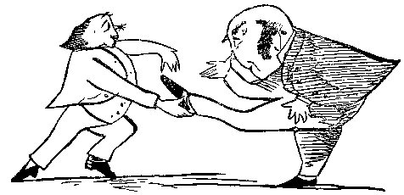

51
There was an Old Person of Rhodes (был /как-то/ старик с /острова/ Родос /остров в Эгейском море; принадлежит Греции/),
Who strongly objected to toads (который сильно = категорически возражал /против/ жаб);
He paid several cousins (заплатил нескольким двоюродным братьям; to pay — платить),
To catch them by the dozens (ловить их = чтобы ловили их дюжинами),
That futile Old Person of Rhodes (несерьезный, пустой).

Rhodes [rəudz], object [əb'ʤekt], toad [təud], cousin ['kʌz(ə)n], dozen ['dʌz(ə)n], futile ['fju:taɪl]

There was an Old Person of Rhodes,
Who strongly objected to toads;
He paid several cousins,
To catch them by the dozens,
That futile Old Person of Rhodes.
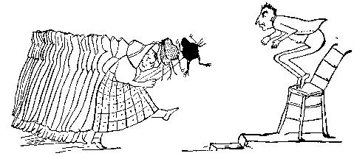

52
There was an Old Man of Peru (был /как-то/ старик из Перу),
Who watched his wife making a stew (который смотрел за своей женой, готовящей тушеное мясо; stew — блюдо из тушёного мяса или рыбы /обычно с овощами, рисом/; рагу);
But once by mistake (но однажды по ошибке),
In a stove she did bake (в печи они испекла),
That unfortunate Man of Peru (этого незадачливого/несчастного мужчину из Перу).

stew [stju:], once [wʌns], mistake [mɪ'steɪk], stove [stəuv],

There was an Old Man of Peru,
Who watched his wife making a stew;
But once by mistake,
In a stove she did bake,
That unfortunate Man of Peru.
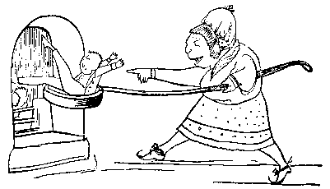

53
There was an Old Man of Melrose (был /как-то/ старик из Мелроза /деревня в северо-восточной Шотландии, на реке Твид, с развалинами знаменитого аббатства),
Who walked on the tips of his toes (который ходил на цыпочках: «на кончиках своих пальцев ног);
But they said, 'It ain't pleasant (но они = люди сказали: Это неприятно; pleasant — приятный; радостный),
To see you at present (видеть тебя сейчас/в настоящее время),
You stupid Old Man of Melrose (/эх/ ты, глупый старик из Мелроза).

Melrose ['melrəuz], pleasant ['plez(ə)nt], stupid ['stju:pɪd]

There was an Old Man of Melrose,
Who walked on the tips of his toes;
But they said, 'It ain't pleasant,
To see you at present,
You stupid Old Man of Melrose.
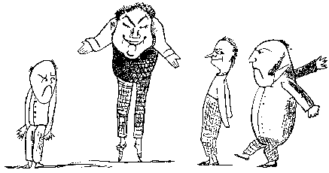

54
There was a Young Lady of Lucca (была /как-то/ юная леди из Лукки /город в Италии/),
Whose lovers completely forsook her (возлюбленные которой совершенно покинули ее; completely — вполне, всецело, полностью, совершенно, совсем; to forsake — покидать, бросать, отвергать);
She ran up a tree (она взобралась на дерево; to run up),
And said, 'Fiddle-de-dee! (и сказала: Ерунда/вздор!)'
Which embarrassed the people of Lucca (что смутило жителей Лукки; to embarrass — затруднять, мешать, препятствовать, стеснять; сбивать с толку, приводить в замешательство; смущать, ставить в неудобное положение).

Lucca ['lu:kə], completely [kəm'pli:tlɪ], forsook [fə'su:k], embarrass [ɪm'bærəs]

There was a Young Lady of Lucca,
Whose lovers completely forsook her;
She ran up a tree,
And said, 'Fiddle-de-dee!'
Which embarrassed the people of Lucca.
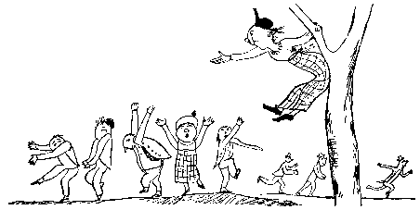

55
There was an Old Man of Bohemia (был /как-то/ старик из Богемии = из Чехии),
Whose daughter was christened Euphemia (дочь которого нарекли Эуфимия /‘добрая слава’ — греч./; to christen — крестить, совершать обряд крещения; нарекать, давать имя при крещении),
Till one day, to his grief (пока в один день, к его горю/огорчению; grief — горе, печаль, скорбь),
She married a thief (она /не/ вышла замуж за вора; to marry smb. — выходить за кого-л. замуж; жениться на ком-л.),
Which grieved that Old Man of Bohemia (что /глубоко/ опечалило этого старика из Богемии; to grieve — огорчать, глубоко опечаливать).

Bohemia [bə(u)'hi:mɪə], Euphemia [ju:'fi:mɪə] christen ['krɪs(ə)n], grief [gri:f], marry ['mærɪ], thief [θi:f], grieve [gri:v]

There was an Old Man of Bohemia,
Whose daughter was christened Euphemia,
Till one day, to his grief,
She married a thief,
Which grieved that Old Man of Bohemia.
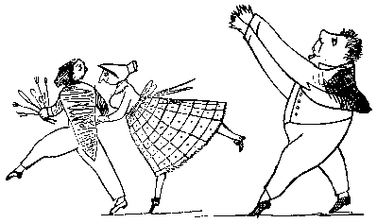

56
There was an Old Man of Vesuvius (был /как-то/ старик из /области/ Везувия /действующий вулкан на юге Италии, близ Неаполя/),
Who studied the works of Vitruvius (который изучал работы Витрувия /классические труды по архитектуре/; to study);
When the flames burnt his book (когда языки пламени сожгли его книгу; flame — пламя; to burn — жечь),
To drinking he took (пить он начал = запил),
That morbid Old Man of Vesuvius (этот больной/ненормальный старик из /области/ Везувия; morbid — болезненный; нездоровый; ненормальный; психически нездоровый; с отклонениями).

Vesuvius [vɪ'su:vɪəs], study ['stʌdɪ], morbid ['mɔ:bɪd]

There was an Old Man of Vesuvius,
Who studied the works of Vitruvius;
When the flames burnt his book,
To drinking he took,
That morbid Old Man of Vesuvius.
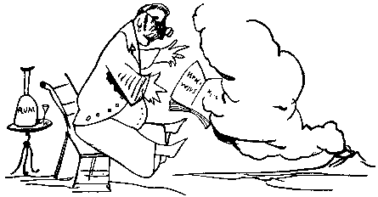

57
There was an Old Man of Cape Horn (был /как-то/ старик с Мыса Доброй Надежды; cape — мыс; horn — рог),
Who wished he had never been born (который желал, чтобы он никогда не был рожден);
So he sat on a chair (потому он сидел на стуле),
Till he died of despair (пока не умер от отчаяния),
That dolorous Man of Cape Horn (этот страдающий/унылый старик с Мыса Доброй Надежды; dolorous — грустный, печальный, унылый, страдающий).

chair [ʧeə], despair [dɪ'speə], dolorous ['dɔl(ə)rəs]

There was an Old Man of Cape Horn,
Who wished he had never been born;
So he sat on a chair,
Till he died of despair,
That dolorous Man of Cape Horn.
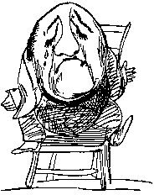

58
There was an Old Lady whose folly (была /как-то/ пожилая леди, чье сумасшествие/чья глупость),
Induced her to sit on a holly (побудила ее сидеть на остролисте);
Whereon by a thorn (на котором шипом),
Her dress being torn (ее платье будучи разорвано; to tear — рвать),
She quickly became melancholy (она быстро стала меланхоличной = пришла в подавленное состояние; to become — становиться).

whereon [weə'rɔn], melancholy ['melənk(ə)lɪ]

There was an Old Lady whose folly,
Induced her to sit on a holly;
Whereon by a thorn,
Her dress being torn,
She quickly became melancholy.
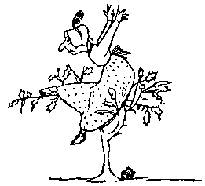

59
There was an Old Man of Corfu (был /как-то/ старик с /острова/ Корфу /остров в группе Ионических островов, Греция/),
Who never knew what he should do (который никогда не знал, что ему следует делать; to know);
So he rushed up and down (поэтому носился туда-сюда: «вверх и вниз»; to rush — бросаться, мчаться, нестись, устремляться),
Till the sun made him brown (пока солнце не сделало его коричневым),
That bewildered Old Man of Corfu (этот сбитый с толку/озадаченный старик с /острова/ Корфу; to bewilder — смущать; ставить в тупик; сбивать с толку; приводить в замешательство).

Corfu [kɔ:'fu:], bewilder [bɪ'wɪldə]

There was an Old Man of Corfu,
Who never knew what he should do;
So he rushed up and down,
Till the sun made him brown,
That bewildered Old Man of Corfu.
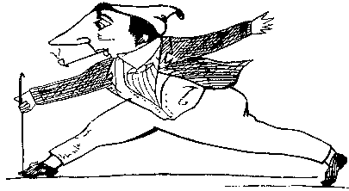

60
There was an Old Man of the South (был /как-то/ старик с Юга),
Who had an immoderate mouth (у которого был чрезмерный рот; immoderate — излишний, неумеренный, чрезмерный, непомерный: immoderate appetite — неумеренный аппетит);
But in swallowing a dish (но, глотая блюдо),
That was quite full of fish (которое было довольно полным рыбы),
He was choked, that Old Man of the South (он подавился, этот старик с Юга).

south [sauθ], immoderate [ɪ'mɔd(ə)rət], swallow ['swɔləu], full [ful]

There was an Old Man of the South,
Who had an immoderate mouth;
But in swallowing a dish,
That was quite full of fish,
He was choked, that Old Man of the South.
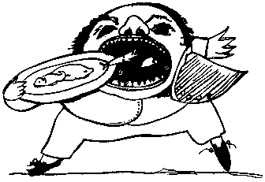

61
There was an Old Man of the Nile (был /как-то/ старик с Нила),
Who sharpened his nails with a file (который затачивал ногти напильником; sharp — острый),
Till he cut out his thumbs (пока не отрезал большие пальцы своих рук; thumb — большой палец /руки/),
And said calmly, 'This comes (и спокойно сказал: Это происходит: «приходит»)
Of sharpening one's nails with a file (из-за затачивания своих ногтей напильником)!'

cut [kʌt], thumb [θʌm]

There was an Old Man of the Nile,
Who sharpened his nails with a file,
Till he cut out his thumbs,
And said calmly, 'This comes
Of sharpening one's nails with a file!'
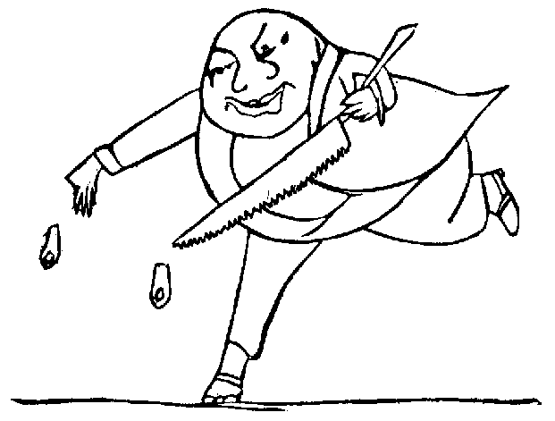

62

There was an Old Person of Rheims (был /как-то/ старик из Реймса /город во Франции/),
Who was troubled with horrible dreams (который был обеспокоен/мучим ужасными снами);
So, to keep him awake (поэтому, чтобы держать его бодрствующим = не давать ему уснуть)
They fed him on cake (/они/ его кормили тортом; to feed),
Which amused that Old Person of Rheims (что забавляло этого старика из Реймса).

Rheims [ri:mz], trouble [trʌbl], horrible ['hɔrəbl], awake [ə'weɪk], amuse [ə'mju:z]

There was an Old Person of Rheims,
Who was troubled with horrible dreams;
So, to keep him awake
They fed him on cake,
Which amused that Old Person of Rheims.
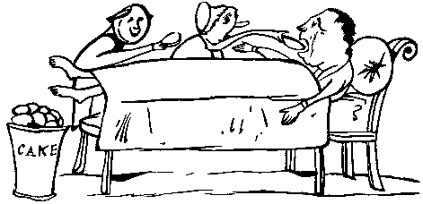

63
There was an Old Person of Cromer (был /как-то/ старик из Кромера /город в Великобритании/),
Who stood on one leg to read Homer (который стоял на одной ноге, чтобы читать Гомера);
When he found he grew stiff (когда он обнаружил, /что/ он стал окостеневшим/одеревеневшим = что нога затекла; to find — находить; to grow — расти; становиться),
He jumped over the cliff (он спрыгнул с утеса: «через утес»),
Which concluded that Person of Cromer (что прикончило этого человека из Кромера; to conclude — завершать, заканчивать).

Homer ['həʊmə], grew [gru:], conclude [kən'klu:d]

There was an Old Person of Cromer,
Who stood on one leg to read Homer;
When he found he grew stiff,
He jumped over the cliff,
Which concluded that Person of Cromer.
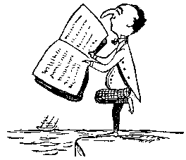

64
There was an old person of Troy (был /как-то/ старик из Трои /древний город на северо-западе Малой Азии/),
Whose drink was warm brandy and soy (питьем которого были теплый бренди и соя),
Which he took with a spoon (которые он брал ложкой),
By the light of the moon (при свете луны),
In sight of the city of Troy (с видом на город Трою).

Troy [trɔɪ], warm [wɔ:m], city ['sɪtɪ]

There was an old person of Troy,
Whose drink was warm brandy and soy,
Which he took with a spoon,
By the light of the moon,
In sight of the city of Troy.
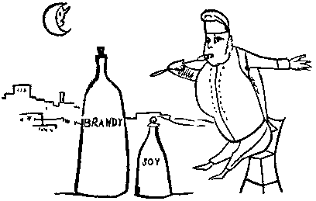

65
There was an Old Man of the Dee (был /как-то/ старик из Ди /город в Шотландии/),
Who was sadly annoyed by a flea (который был досадно раздражен/раздражаем блохой = которому не давала покоя/надоедала блоха; to annoy — раздражать, сердить, злить; досаждать, донимать, допекать);
When he said, 'I will scratch it (когда он сказал: Я расцарапаю = раздавлю это /блоху/; to scratch — царапать, скрести; чесать),'
They gave him a hatchet (ему дали топорик; hatchet — топор, топорик; большой нож, резак, сечка),
Which grieved that Old Man of the Dee (что огорчило этого старика из Ди).

annoy [ə'nɔɪ], flea [fli:], hatchet ['hæʧɪt]

There was an Old Man of the Dee,
Who was sadly annoyed by a flea;
When he said, 'I will scratch it,'
They gave him a hatchet,
Which grieved that Old Man of the Dee.
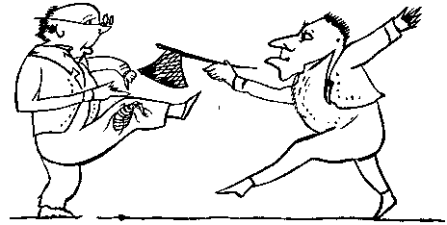

66
There was an Old Man of Dundee (был /как-то/ старик из Данди /город в Шотландии/),
Who frequented the top of a tree (который часто посещал верхушку дерева; to frequent — часто посещать, бывать);
When disturbed by the crows (когда был потревожен воронами; to disturb — волновать, тревожить, беспокоить),
He abruptly arose (он внезапно поднялся; to arise),
And exclaimed, 'I'll return to Dundee (и воскликнул: Я вернусь в Данди).'

Dundee [dʌn'di:], frequent [fri:'kwent], disturb [dɪ'stɜ:b], abruptly [ə'brʌptlɪ], arose [ə'rəuz], exclaim [ɪks'kleɪm], return [rɪ'tɜ:n]

There was an Old Man of Dundee,
Who frequented the top of a tree;
When disturbed by the crows,
He abruptly arose,
And exclaimed, 'I'll return to Dundee.'
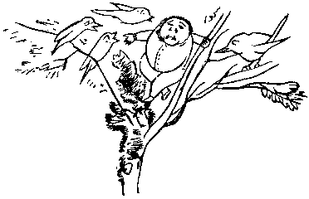

67
There was an Old Person of Tring (был /как-то/ старик из Тринга /городок в графстве Хартфордшир/),
Who embellished his nose with a ring (который украсил свой нос кольцом);
Ha gazed at the moon (он пристально смотрел на луну; to gaze — пристально глядеть; вглядываться; уставиться)
Every evening in June (каждый вечер в июне),
That ecstatic Old Person in Tring (этот исступленный старик из Тринга; ecstatic — исступлённый; экстатический; восторженный; находящийся в экстазе).

embellish [ɪm'belɪʃ], June [ʤu:n], ecstatic [ɪk'stætɪk]

There was an Old Person of Tring,
Who embellished his nose with a ring;
Ha gazed at the moon
Every evening in June,
That ecstatic Old Person in Tring.
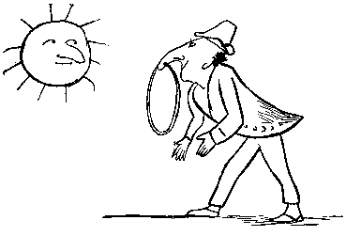

68
There was an Old Man on some rocks (был /как-то/ старик на одних скалах),
Who shut his wife up in a box (который закрыл свою жену в коробке; to shut up — заключать, сажать /в тюрьму/);
When she said, 'Let me out (когда она сказала: Выпусти меня)!'
He exclaimed, 'Without doubt (он воскликнул: Без сомнения),
You will pass all your life in that box (ты проведешь всю cвою жизнь в этой коробке).'

shut [ʃʌt], without [wɪ'ðaut], doubt [daut], pass [pɑ:s]

There was an Old Man on some rocks,
Who shut his wife up in a box;
When she said, 'Let me out!'
He exclaimed, 'Without doubt,
You will pass all your life in that box.'
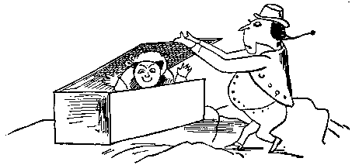

69
There was an Old Man of Coblenz (был /как-то/ старик из Кобленца /город в Германии/),
The length of whose legs was immense (длина ног которого была колоссальна: «неизмерима»; immense — безмерный, очень большой, огромный);
He went with one prance (он перешел одним скачком)
From Turkey to France (из Турции во Францию),
That surprising Old Man of Coblenz (этот удивительный старик из Кобленца; to surprise — изумлять, поражать, удивлять).

immense [ɪ'mens], prance [prɑ:ns], France [frɑ:ns], surprising [sə'praɪzɪŋ]

There was an Old Man of Coblenz,
The length of whose legs was immense;
He went with one prance
From Turkey to France,
That surprising Old Man of Coblenz.
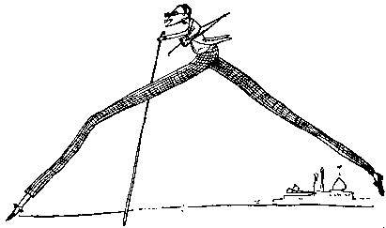

70
There was an Old Man of Calcutta (был /как-то/ старик из Калькутты /город в Индии/),
Who perpetually ate bread and butter (который беспрестанно ел хлеб и масло; perpetual — бесконечный, вечный; беспрестанный, непрекращающийся),
Till a great bit of muffin (пока огромный кусок булки; muffin — маффин, оладья; сдобная булка),
On which he was stuffing (которую он запихивал /в себя/; to stuff — набивать; запихивать, засовывать),
Choked that horrid Old Man of Calcutta (/не/ задушил этого ужасного/отвратительного старика из Калькутты).

Calcutta [kæl'kʌtə], perpetual [pə'peʧuəl], bread [bred], muffin ['mʌfɪn]

There was an Old Man of Calcutta,
Who perpetually ate bread and butter,
Till a great bit of muffin,
On which he was stuffing,
Choked that horrid Old Man of Calcutta.
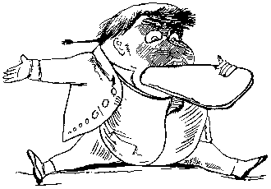

71
There was Old Man in a pew (был /как-то/ старик на церковной скамье; pew — церковная скамья со спинкой),
Whose waistcoat was spotted with blue (жилет которого был в синюю точку: «запятнан синим»; waistcoat — камзол; жилет; spot — пятнышко; крапинка; to spot — пятнать, покрывать пятнами);
But he tore it in pieces (но он разорвал его на куски; to tear)
To give to his nieces (чтобы отдать своим племянницам),
That cheerful Old Man in a pew (этот неунывающий старик на церковной скамье; cheerful — весёлый, радостный; живой, энергичный, неунывающий).

pew [pju:], waistcoat ['weɪstkəut], piece [pi:s], niece [ni:s], cheerful ['ʧɪəf(ə)l]

There was Old Man in a pew,
Whose waistcoat was spotted with blue;
But he tore it in pieces
To give to his nieces,
That cheerful Old Man in a pew.
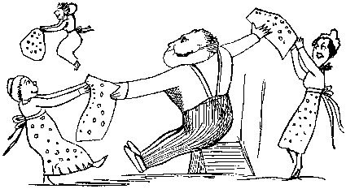

72
There was an Old Man who said, 'How (был /как-то/ старик, который спросил: Как)
Shall I flee from that horrible cow (мне убежать от этой ужасной коровы; to flee — убегать, спасаться бегством)?
I will sit on this stile (я буду сидеть на этой приступке; stile I — ступеньки для перехода через ограждение /забор, стену/; перелаз),
And continue to smile (и продолжать улыбаться),
Which may soften the heart of that cow (что может смягчить сердце этой коровы).'

horrible ['hɔrəbl], cow [kau], continue [kən'tɪnju:], soften ['sɔf(ə)n], heart [hɑ:t]

There was an Old Man who said, 'How
Shall I flee from that horrible cow?
I will sit on this stile,
And continue to smile,
Which may soften the heart of that cow.'
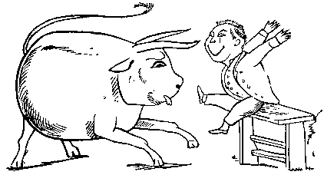

73
There was a Young Lady of Hull (была /как-то/ юная леди из Халла; Hull = Kingston upon Hull — Кингстон-апон-Халл /город и порт в Англии/),
Who was chased by a virulent bull (которая была преследуема злобным/разъяренным быком; to chase — гнаться, преследовать);
But she seized on a spade (но она схватила лопату),
And called out (и выкрикнула/закричала), 'Who's afraid (кто испуган/боится; afraid — испуганный, напуганный; боящийся)?'
Which distracted that virulent bull (что отвлекло/сбило с толку этого разъяренного быка; to distract — отвлекать, уводить в сторону: to distract the attention — отвлекать внимание; приводить в смятение; смущать; расстраивать).

Hull [hʌl], virulent ['vɪrul(ə)nt], bull [bul], afraid [ə'freɪd], distract [dɪ'strækt]

There was a Young Lady of Hull,
Who was chased by a virulent bull;
But she seized on a spade,
And called out, 'Who's afraid?'
Which distracted that virulent bull.
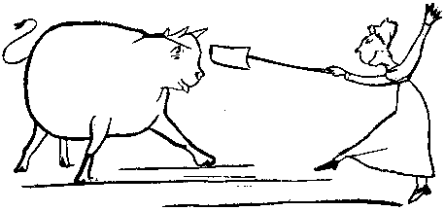

74
There was an Old Man of Whitehaven (был /как-то/ старик из Уайтхейвена /город в Шотландии/),
Who danced a quadrille with a raven (который танцевал кадриль с вороном);
But they said, 'It's absurd (но люди сказали: Это нелепо/неразумно; absurd — нелепый, абсурдный; смехотворный)
To encourage this bird (потакать этой птице; to encourage — ободрять; поощрять, поддерживать)!'
So they smashed that Old Man of Whitehaven (поэтому они прибили этого старика из Уайтхейвена).

quadrille [kwə'drɪl], raven I ['reɪv(ə)n], absurd [əb'sɜ:d], encourage [ɪn'kʌrɪʤ]

There was an Old Man of Whitehaven,
Who danced a quadrille with a raven;
But they said, 'It's absurd
To encourage this bird!'
So they smashed that Old Man of Whitehaven.
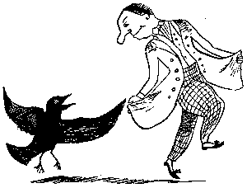

75
There was an Old Man of Leghorn (был /как-то/ старик из Ливорно /город и порт в Италии/),
The smallest that ever was born (самый маленький, что когда-либо был рожден);
But quickly snapped up he (но быстро /был/ схвачен он; to snap up — подхватывать, схватить; to snap — щелкать; закрывать, захлопывать с щелчком; смыкать челюсти)
Was once by a puppy (однажды щенком),
Who devoured that Old Man of Leghorn (который поглотил этого старика из Ливорно; to devour — пожирать; поглощать).

puppy ['pʌpɪ], devour [dɪ'vauə]

There was an Old Man of Leghorn,
The smallest that ever was born;
But quickly snapped up he
Was once by a puppy,
Who devoured that Old Man of Leghorn.
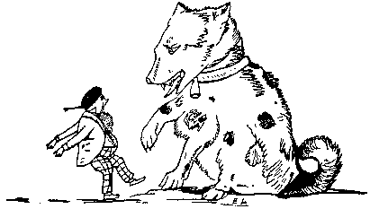

76
There was an Old Man of the Hague (был /как-то/ старик из Гааги /город в Голландии/),
Whose ideas were excessively vague (чьи идеи были крайне неопределенны/расплывчаты);
He built a balloon (он построил /воздушный/ шар; to build; balloon = air balloon — воздушный шар; неуправляемый аэростат; шар-зонд)
To examine the moon (чтобы изучать луну),
That deluded Old Man of the Hague (которая ввела в заблуждение старика из Гааги; to delude — обманывать, вводить в заблуждение).

Hague [heɪg], idea [aɪ'dɪə], vague [veɪg], balloon [bə'lu:n], delude [dɪ'lu:d]

There was an Old Man of the Hague,
Whose ideas were excessively vague;
He built a balloon
To examine the moon,
That deluded Old Man of the Hague.
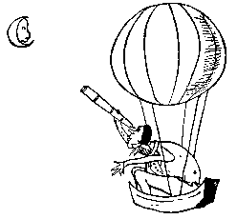

77
There was an Old Man of Jamaica (был /как-то/ старик с Ямайки /остров в архипелаге Большие Антильские острова, в Вест-Индии/),
Who suddenly married a Quaker (который неожиданно женился на Квакерше; Quaker — квакер /последователь протестантского религиозного течения, проповедующего пацифизм и благотворительность; возникло в Англии во второй половине 17 в./);
But she cried out, 'Alack (но она вскликнула: Увы)!
I have married a black (я вышла замуж за черного)!'
Which distressed that Old Man of Jamaica (что причинило горе/страдание этому старику с Ямайки; distress — физическая боль, недомогание; горе, несчастье, душевное страдание; to distress — причинять физическую боль; причинять страдание; мучить, терзать).

Jamaica [ʤə'meɪkə], Quaker ['kweɪkə], alack [ə'læk], distress [dɪ'stres]

There was an Old Man of Jamaica,
Who suddenly married a Quaker;
But she cried out, 'Alack!
I have married a black!'
Which distressed that Old Man of Jamaica.
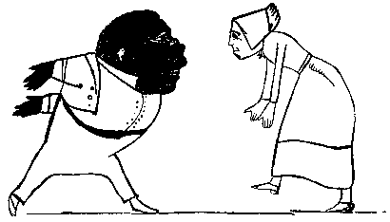

78
There was an Old Person of Dutton (был /как-то/ старик из Даттона /деревня в графстве Чешир/),
Whose head was as small as a button (голова которого была так мала, как пуговица),
So, to make it look big (поэтому, чтобы заставить её смотреться/выглядеть большой),
He purchased a wig (он приобрел парик),
And rapidly rushed about Dutton (и быстро носился по Даттону).

small [smɔ:l], button [bʌtn], look [luk], rapidly ['ræpɪdlɪ]

There was an Old Person of Dutton,
Whose head was as small as a button,
So, to make it look big,
He purchased a wig,
And rapidly rushed about Dutton.
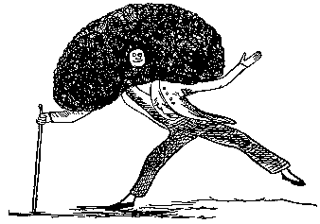

79

There was a Young Lady of Tyre (была /как-то/ юная леди из Тира /древний порт в южном Ливане/),
Who swept the loud chords of a lyre (которая трогала громкие струны лиры; to sweep — сметать, подметать; касаться, дотрагиваться, проводить /рукой/: to sweep the guitar — трогать струны гитары);
At the sound of each sweep (при звуке каждого прикосновения)
She enraptured the deep (она восхищала/приводила в восторг пучину; deep — глубокий; the deep — морская пучина; море, океан; to enrapture — восхищать, приводить в восторг, восторгать; захватывать),
And enchanted the city of Tyre (и очаровывала город Тир).

Tyre ['tʌɪə], chord I [kɔ:d], sound [saund], enrapture [ɪn'ræpʧə], enchant [ɪn'ʧɑ:nt]

There was a Young Lady of Tyre,
Who swept the loud chords of a lyre;
At the sound of each sweep
She enraptured the deep,
And enchanted the city of Tyre.
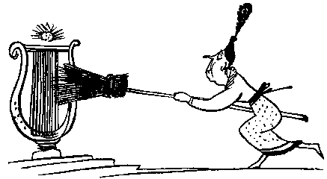

80
There was an Old Man who said, 'Hush (был /как-то/ старик, который сказал: Тсс)!
I perceive a young bird in this bush (я замечаю молодую птицу в этом кусте; to perceive — воспринимать; ощущать, различать, чувствовать)!'
When they said, 'Is it small (когда люди спросили: Она маленькая)?'
He replied, 'Not at all (он ответил: Вовсе нет)!
It is four times as big as the bush (она в четыре раза больше, чем куст)!'

hush [hʌʃ], perceive [pə'si:v]

There was an Old Man who said, 'Hush!
I perceive a young bird in this bush!'
When they said, 'Is it small?'
He replied, 'Not at all!
It is four times as big as the bush!'
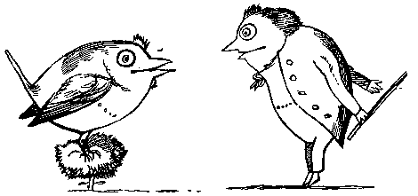

81

There was an Old Man of the East (был /как-то/ старик с Востока),
Who gave all his children a feast (который задал пир всем своим детям);
But they all ate so much (но они все ели так много)
And their conduct was such (и их поведение было таким)
That it killed that Old Man of the East (что это убило этого старика с Востока).

feast [fi:st], conduct ['kɔndʌkt]

There was an Old Man of the East,
Who gave all his children a feast;
But they all ate so much
And their conduct was such
That it killed that Old Man of the East.
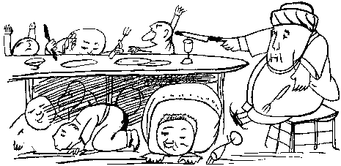

82
There was an Old Man of Kamschatka (был /как-то/ старик с Камчатки),
Who possessed a remarkable fat cur (который владел примечательной толстой дворняжкой; remarkable — замечательный, выдающийся, поразительный);
His gait and his waddle (ее поступь и походка вразвалку; to waddle — ходить раскачиваясь, ковылять /как утка/; раскачивающаяся походка, походка вразвалочку)
Were held as a model (держались/признавались как модель/образец; to hold — держать)
To all the fat dogs in Kamschatka (для всех толстых собак на Камчатке).

possess [pə'zes], remarkable [rɪ'mɑ:kəbl], waddle [wɔdl], model ['mɔd(ə)l]

There was an Old Man of Kamschatka,
Who possessed a remarkable fat cur;
His gait and his waddle
Were held as a model
To all the fat dogs in Kamschatka.
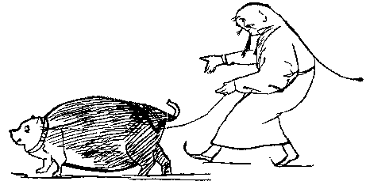

83
There was an Old Man of the coast (был /как-то/ старик с побережья; coast — морское побережье),
Who placidly sat on a post (который спокойно/мирно сидел на столбе; placid — безмятежный, мирный, спокойный, тихий; post — мачта, подпорка, свая, стойка; столб);
But when it was cold (но когда было холодно)
He relinquished his hold (он ослабил свою хватку; to relinquish — оставлять, отступать, сдавать территорию; ослаблять /хватку/, разжимать /руки/, выпускать /из рук/)
And called for some hot buttered toast (и попросил несколько горячих масляных = со сливочным маслом тостов; toast — гренок, тост /ломтик хлеба, подрумяненный на огне/).

coast [kəust], placid ['plæsɪd], post [pəust], relinquish [rɪ'lɪŋkwɪʃ], toast [təust]

There was an Old Man of the coast,
Who placidly sat on a post;
But when it was cold
He relinquished his hold
And called for some hot buttered toast.
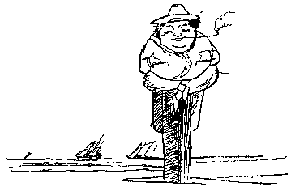

84
There was an Old Person of Bangor (был /как-то/ старик из Бангора /город в Уэльсе/),
Whose face was distorted with anger (лицо которого было искажено гневом/яростью; anger — гнев, злость, ярость; раздражение)!
He tore off his boots (он сорвал /с себя/ свои ботинки; to tear off),
And subsisted on roots (и существовал/кормился корнями),
That irascible Person of Bangor (этот раздражительный/вспыльчивый человек из Бангора).

Bangor ['bæŋgə], distort [dɪ'stɔ:t], anger ['æŋgə], subsist [səb'sɪst], irascible [ɪ'ræsəbl]

There was an Old Person of Bangor,
Whose face was distorted with anger!
He tore off his boots,
And subsisted on roots,
That irascible Person of Bangor.
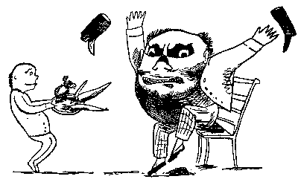

85
There was an Old Man with a beard (был /как-то/ старик с бородой),
Who sat on a horse when he reared (сидел на коне, когда тот встал на дыбы);
But they said, "Never mind (но люди сказали: Не волнуйся)!
You will fall off behind (ты свалишься/упадешь /с коня/ сзади),
You propitious Old Man with a beard (ты, добродушный старик с бородой; propitious — благосклонный, благожелательный)!"

beard [bɪəd], rear [rɪə], behind [bɪ'haɪnd], propitious [prə'pɪʃəs]

There was an Old Man with a beard,
Who sat on a horse when he reared;
But they said, "Never mind!
You will fall off behind,
You propitious Old Man with a beard!"
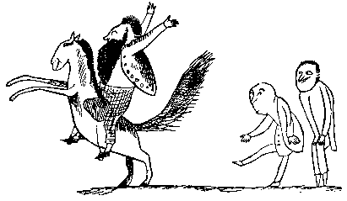

86
There was an Old Man of the West (был /как-то/ старик с Запада),
Who never could get any rest (который никогда не мог получить отдых = отдохнуть);
So they set him to spin (поэтому его запустили крутиться; to spin — прясть, сучить /шерсть/; крутиться, вертеться: to spin like a top — кружиться как волчок)
On his nose and chin (на носу и на подбородке),
Which cured that Old Man of the West (что вылечило этого старика с Запада).

could [kud], cure [kjuə]

There was an Old Man of the West,
Who never could get any rest;
So they set him to spin
On his nose and chin,
Which cured that Old Man of the West.
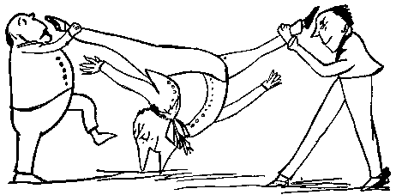

87
There was an Old Person of Anerley (был /как-то/ старик из Эйнерли /один из районов южного Лондона/),
Whose conduct was strange and unmannerly (поведение которого было странным и невоспитанным: «лишенным манер»; manner — манера, поведение);
He rushed down the Strand (он пронесся вниз на Стрэнду /улица Лондона/)
With a pig in each hand (со свиньей в каждой руке),
But returned in the evening to Anerley (но вернулся вечером в Эйнерли).

strange [streɪnʤ], unmannerly [ʌn'mænəlɪ], return [rɪ'tɜ:n]

There was an Old Person of Anerley,
Whose conduct was strange and unmannerly;
He rushed down the Strand
With a pig in each hand,
But returned in the evening to Anerley.
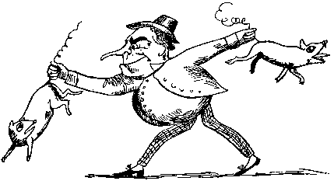

88
There was a Young Lady of Troy (была /как-то/ юная леди из Трои),
Whom several large flies did annoy (к которой /в самом деле/ приставали несколько больших мух; to annoy — раздражать, сердить; досаждать, донимать, допекать);
Some she killed with a thump (некоторых /из них/ она убила ударом/хлопком; thump — тяжёлый удар /кулаком, дубинкой/; глухой звук /удара/; глухой шум),
Some she drowned at the pump (некоторых она утопила возле насоса; to drown — тонуть; топить; pump — насос; помпа),
And some she took with her to Troy (а некоторых она взяла с собой в Трою).

annoy [ə'nɔɪ], thump [θʌmp], drown [draun]

There was a Young Lady of Troy,
Whom several large flies did annoy;
Some she killed with a thump,
Some she drowned at the pump,
And some she took with her to Troy.
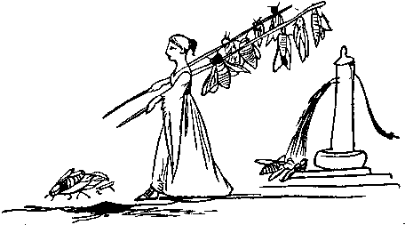

89

There was an Old Person of Berlin (был /как-то/ старик из Берлина),
Whose form was uncommonly thin (строение тела которого было необычайно тонким; common — общий, всеобщий; общепринятый, распространённый; обыкновенный, простой);
Till he once, by mistake (пока он однажды по ошибке),
Was mixed up in a cake (/не/ был замешан в торт),
So they baked that Old Man of Berlin (так что этого старика из Берлина испекли).

Berlin I [bɜ'lɪn], uncommonly [ʌn'kɔmənlɪ], mistake [mɪ'steɪk]

There was an Old Person of Berlin,
Whose form was uncommonly thin;
Till he once, by mistake,
Was mixed up in a cake,
So they baked that Old Man of Berlin.
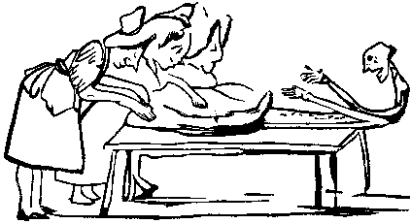

90
There was an Old Person of Spain (был /как-то/ старик из Испании),
Who hated all trouble and pain (который ненавидел какие-либо: «все/всякие» неприятности и боль; trouble — беспокойство, волнение, тревога; беда, злоключение, неприятность, горе);
So he sat on a chair (поэтому он сидел на стуле; sit — сидеть),
With his feet in the air (с ногами в воздухе; foot — нога /ступня/),
That umbrageous Old Person of Spain (этот мнительный/недоверчивый старик из Испании; umbrageous — тенистый: umbrageous tree — тенистое дерево; обидчивый, подозрительный).

Spain [speɪn], trouble [trʌbl], chair [ʧeə], air [eə], umbrageous [ʌm'breɪʤəs]

There was an Old Person of Spain,
Who hated all trouble and pain;
So he sat on a chair,
With his feet in the air,
That umbrageous Old Person of Spain.
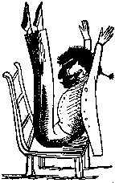

91
There was a Young Lady of Russia (была /как-то/ юная леди из России),
Who screamed so that no one could hush her (которая вопила так, что никто не мог успокоить ее; to scream — пронзительно кричать, вопить, визжать; to hush — водворять тишину; утихомиривать; hush! — ш-ш!, тс!, тише!, замолчи!);
Her screams were extreme (ее крики были чрезвычайными; extreme — самый отдалённый, крайний, предельный; непомерный, чрезвычайный, чрезмерный), —
No one heard such a scream (никто не слышал подобного вопля)
As was screamed by that Lady from Russia (каковым был выкрикиваемый этой леди из России).

Russia ['rʌʃə], scream [skri:m], extreme [ɪks'tri:m], heard [hɜ:d]

There was a Young Lady of Russia,
Who screamed so that no one could hush her;
Her screams were extreme,--
No one heard such a scream
As was screamed by that Lady from Russia.
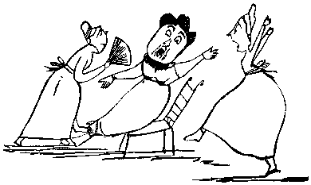

92
There was an Old Man who said, 'Well (был /как-то/ старик, который сказал: Хорошо/ну что же)!
Will nobody answer this bell (никто не ответит на звонок; bell — колокол; колокольчик; бубенчик; колокол, отсчитывающий время /на башенных часах/; /= doorbell/ звонок)?
I have pulled day and night (я дергал день и ночь; to pull — тянуть, тащить),
Till my hair has grown white (пока мои волосы не стали белыми = седыми; to grow — расти; становиться),
But nobody answers this bell (но никто не отвечает на звонок)!'

nobody ['nəubədɪ], answer ['ɑ:nsə], pull [pul], grown [grəun]

There was an Old Man who said, 'Well!
Will nobody answer this bell?
I have pulled day and night,
Till my hair has grown white,
But nobody answers this bell!'
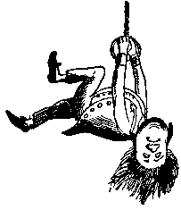

93

There was a Young Lady of Wales (была /как-то/ юная леди из Уэльса),
Who caught a large fish without scales (которая поймала большую рыбу без чешуи; to catch — ловить, поймать; scale — чешуйка);
When she lifted her hook (когда она подняла свой крючок)
She exclaimed, 'Only look (она воскликнула: /Вы/ только посмотрите)!'
That ecstatic Young Lady of Wales (эта восторженная юная леди из Уэльса).

Wales [weɪlz], caught [kɔ:t], ecstatic [ɪk'stætɪk]

There was a Young Lady of Wales,
Who caught a large fish without scales;
When she lifted her hook
She exclaimed, 'Only look!'
That ecstatic Young Lady of Wales.
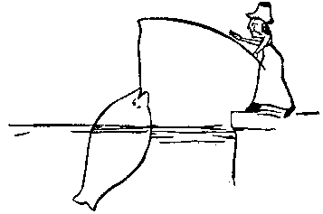

94
There was an Old Person of Cheadle (был /как-то/ старик из Чидла /городок в графстве Стаффордшир/),
Who was put in the stocks by the beadle (который был помещен в колодки церковным сторожем)
For stealing some pigs (за кражу нескольких свиней; to steal — воровать, красть),
Some coats, and some wigs (нескольких курток и нескольких париков),
That horrible person of Cheadle (этот ужасный человек из Чидла).

steal [sti:l], coat [kəut]

There was an Old Person of Cheadle,
Who was put in the stocks by the beadle
For stealing some pigs,
Some coats, and some wigs,
That horrible person of Cheadle.
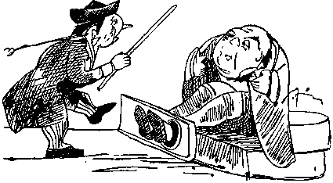

95
There was a Young Lady of Welling (была /как-то/ юная леди из Уэллинга /район юго-восточного Лондона/),
Whose praise all the world was a-telling (чье восхваление весь мир говорил = которую все восхваляли; praise — похвала; восхваление);
She played on a harp (она играла на арфе),
And caught several carp (и поймала несколько карпов),
That accomplished Young Lady of Welling (эта искусная/талантливая юная леди из Уэллинга; to accomplish — совершать, выполнять; достигать совершенства; accomplished — завершённый, совершённый; законченный, полный, совершенный; получивший хорошее образование; воспитанный; культурный: she is very accomplished — у неё множество талантов).

praise [preɪz], several ['sev(ə)r(ə)l], accomplished [ə'kɔmplɪʃt]

There was a Young Lady of Welling,
Whose praise all the world was a-telling;
She played on a harp,
And caught several carp,
That accomplished Young Lady of Welling.
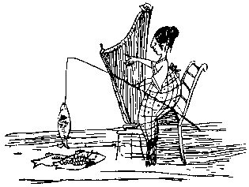

96
There was an Old Person of Tartary (был /как-то/ старик из Татарии),
Who divided his jugular artery (который рассек свою яремную вену; to divide — делить, разделять; рассекать; jugular — шейный; jugular vein — яремная вена; artery — артерия);
But he screeched to his wife (но он прохрипел своей жене; to screech — визжать или кричать пронзительным голосом; скрипеть, визжать, скрежетать),
And she said, 'Oh, my life (и она сказала: О, моя жизнь)!
Your death will be felt by all Tartary (твоя смерть будет переживаема = оплакиваема всей Татарией; to feel — трогать; чувствовать, испытывать)!'

Tartary ['tɑ:təri], divide [dɪ'vaɪd], jugular ['ʤʌgjələ], artery ['ɑ:tərɪ], death [deθ]

There was an Old Person of Tartary,
Who divided his jugular artery;
But he screeched to his wife,
And she said, 'Oh, my life!
Your death will be felt by all Tartary!'
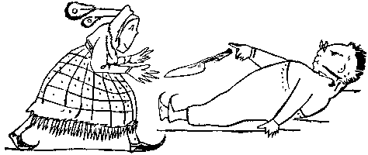

97
There was an Old Person of Chester (был /как-то/ старик из Честера /город в Англии, графство Чешир/),
Whom several small children did pester (которому докучало несколько маленьких детей; to pester — докучать, надоедать, донимать, допекать);
They threw some large stones (они кидали большие камни; to throw — кидать),
Which broke most of his bones (что сломало большую часть его костей; to break — ломать, разбивать),
And displeased that Old Person of Chester (и было неприятно этому старику из Честера/рассердило этого старика из Честера; to displease — вызывать недовольство, сердить, раздражать; быть неприятным, не нравиться, быть не по вкусу).

threw [θru:], break I [breɪk], displease [dɪs'pli:z]

There was an Old Person of Chester,
Whom several small children did pester;
They threw some large stones,
Which broke most of his bones,
And displeased that Ols Person of Chester.
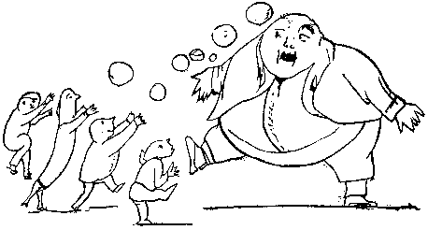

98
There was an Old Man with a owl (был /как-то/ старик с совой),
Who continued to bother and howl (который продолжал/которая продолжала беспокоиться и завывать; to bother — беспокоиться, волноваться; to howl — выть, завывать, стонать /например, о волке/; to howl with pain — выть от боли; плакать, рыдать, реветь /о ребёнке/);
He sat on a rail (он сидел на ограде)
And imbibed bitter ale (и поглощал горький эль; to imbibe — впитывать /жидкость/; /ирон./ пить; употреблять алкоголь),
Which refreshed that Old Man and his owl (что подкрепило: «освежило» этого старика и его сову).

owl [aul], continue [kən'tɪnju:], bother ['bɔðə], howl [haul], imbibe [ɪm'baɪb], refresh [rɪ'freʃ]

There was an Old Man with a owl,
Who continued to bother and howl;
He sat on a rail
And imbibed bitter ale,
Which refreshed that Old Man and his owl.
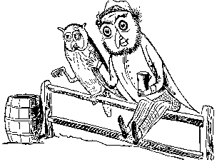

99
There was an Old Person from Gretna (был /как-то/ старик из Гретны /деревня в Шотландии/),
Who rushed down the crater of Etna (который устремился = сбежал вниз кратера Этны);
When they said, 'Is it hot (когда его спросили: Горячо/жарко)?'
He replied, 'No, it's not (он ответил: Нет, не жарко)!'
That mendacious Old Person of Gretna (этот лживый старик из Гретны).

crater ['kreɪtə], mendacious [men'deɪʃəs]

There was an Old Person from Gretna,
Who rushed down the crater of Etna;
When they said, 'Is it hot?'
He replied, 'No, it's not!'
That mendacious Old Person of Gretna.
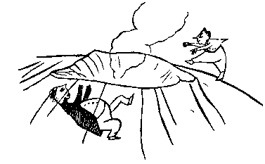

100
There was a Young Lady of Sweden (была /как-то/ юная леди из Швеции),
Who went by the slow train to Weedon (которая отправилась медленным поездом в Уидон /деревня в графстве Нортгемптоншир/);
When they cried, 'Weedon Station (когда прокричали: Станция Уидон)!'
She made no observation (она не обратила внимания: «не сделала наблюдения»)
But thought (а: «но» подумала; to think — думать) she should go back to Sweden (/что/ ей следует поехать назад = вернуться в Швецию).

Sweden ['swi:d(ə)n], station ['steɪʃ(ə)n], observation [ɔbzə'veɪʃ(ə)n]

There was a Young Lady of Sweden,
Who went by the slow train to Weedon;
When they cried, 'Weedon Station!'
She made no observation
But thought she should go back to Sweden.
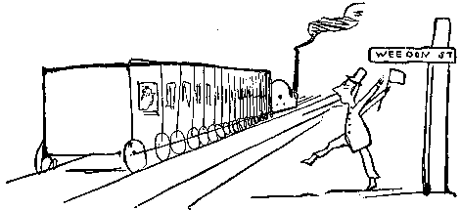

101

There was a Young Girl of Majorca (была /как-то/ юная девушка с /острова/ Майорки /остров в Средиземном море, принадлежит Испании/),
Whose aunt was a very fast walker (тетя которой была очень быстрым ходоком);
She walked seventy miles (она прошла 70 миль),
And leaped fifteen stiles (и перепрыгнула /через/ 15 заборов; stile — ступеньки для перехода через ограждение /забор, стену/; перелаз),
Which astonished that Girl of Majorca (что изумило/удивило эту девушку с Майорки).

Majorca [mə'ʤɔ:kə], aunt [ɑ:nt], fast [fɑ:st], astonish [ə'stɔnɪʃ]

There was a Young Girl of Majorca,
Whose aunt was a very fast walker;
She walked seventy miles,
And leaped fifteen stiles,
Which astonished that Girl of Majorca.
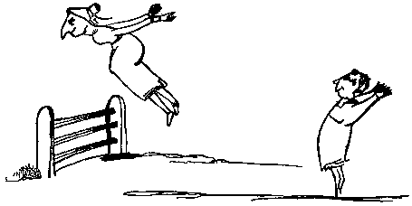

102
There was an Old Man of the Cape (был /как-то/ старик с Мыса Доброй Надежды; the Cape = the Cape of Good Hope — Мыс Доброй Надежды /на юге Африки/),
Who possessed a large Barbary ape (который владел большой бесхвостой /африканской/ обезьяной= был хозяином…),
Till the ape one dark night (пока обезьяна, одной темной ночью)
Set the house all alight (/не/ подожгла весь дом; to set — помещать /в какое-либо положение/, приводить /в какое-либо состояние/; alight — зажжённый; горящий),
Which burned that Old Man of the Cape (что сожгло этого старика с Мыса Доброй Надежды).

possess [pə'zes], Barbary ['bɑ:bəri] alight [ə'laɪt]

There was an Old Man of the Cape,
Who possessed a large Barbary ape,
Till the ape one dark night
Set the house all alight,
Which burned that Old Man of the Cape.
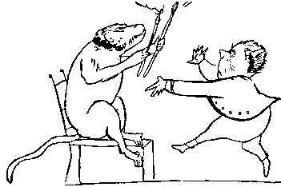

103
There was an Old Lady of Prague (была /как-то/ пожилая леди из Праги),
Whose language was horribly vague (чей язык был ужасно расплывчат = чьи речи были страшно неопределенными; vague — неопределённый, неясный, смутный);
When they said, 'Are these caps (когда спрашивали: Это шапки)?'
She answered, 'Perhaps (она отвечала: Возможно)!'
That oracular Lady of Prague (эта непогрешимая/оракульская леди из Праги; oracular — вещий, пророческий; оракульский; мудрый, всезнающий; непогрешимый /о высказывании, человеке/; загадочный, непонятный, неясный; двусмысленный).

Prague [prɑ:g], language ['læŋgwɪʤ], vague [veɪg], perhaps [pə'hæps], oracular [ɔ'rækjələ]

There was an Old Lady of Prague,
Whose language was horribly vague;
When they said, 'Are these caps?'
She answered, 'Perhaps!'
That oracular Lady of Prague.
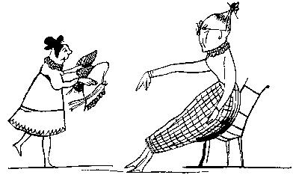

104
There was an Old Person of Sparta (был /как-то/ старик из Спарты),
Who had twenty-one sons and one 'darter' (у которого был 21 сын и одна дочь; darter /просторечие/ — от daughter);
He fed them on snails (он кормил их улитками; to feed — питать, кормить),
And weighed them in scales (и взвешивал их на весах),
That wonderful Person of Sparta (этот удивительный/поразительный человек из Спарты).

son [sʌn], daughter ['dɔ:tə], weigh [weɪ], wonderful ['wʌndəf(ə)l]

There was an Old Person of Sparta,
Who had twenty-one sons and one 'darter';
He fed them on snails,
And weighed them in scales,
That wonderful Person of Sparta.
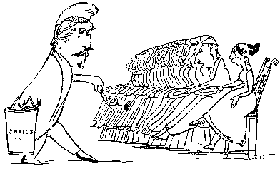

105
There was an Old Man at a casement (был /как-то/ старик в створном окне; casement — створный оконный переплёт; оконная створка),
Who held up his hands in amazement (который всплеснул руками в изумлении: «который держал = поднял руки вверх в изумлении»; to hold — держать);
When they said, 'Sir, you'll fall (когда /ему/ сказали: Сэр, вы упадете)!'
He replied, 'Not at all (он ответил: Вовсе нет)!'
That incipient Old Man at a casement (этот начальный = неопытный старик в створном окне; incipient — начинающийся, появляющийся, зарождающийся; исходный, начальный).

casement ['keɪsmənt], incipient [ɪn'sɪpɪənt], amazement [ə'meɪzmənt]

There was an Old Man at a casement,
Who held up his hands in amazement;
When they said, 'Sir, you'll fall!'
He replied, 'Not at all!'
That incipient Old Man at a casement.
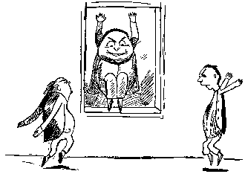

106
There was an Old Person of Burton (был /как-то/ старик из Бёртона /город в графстве Стаффордшир/),
Whose answers were rather uncertain (чьи ответы были довольно неопределенными/неточными; certain — точный, определённый);
When they said, 'How d'ye do (когда его спросили: Как вы поживаете = здравствуйте /формула при знакомстве/; d'ye = do you)?'
He replied, 'Who are you (он ответил: Кто вы)?'
That distressing Old Person of Burton (этот огорчительный/неприятный старик из Бёртона; to distress — причинять физическую боль; причинять страдание, горе).

rather ['rɑ:ðə], uncertain [ʌn'sɜ:t(ə)n], distressing [dɪs'tresɪŋ]

There was an Old Person of Burton,
Whose answers were rather uncertain;
When they said, 'How d'ye do?'
He replied, 'Who are you?'
That distressing Old Person of Burton.
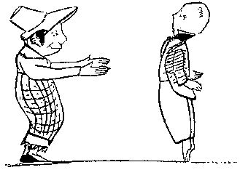

107
There was an Old Person of Ems (был /как-то/ старик из Эмса /город в Германии/),
Who casually fell in the Thames (который случайно упал в Темзу /река в Великобритании, на которой стоит Лондон/; to fall);
And when he was found (и когда он был найден; to find — находить)
They said he was drowned (/то/ сказали, что он был утонувшим = что утонул),
That unlucky Old Person of Ems (этот невезучий/назадачливый старик из Эмса; luck — удача; unlucky — неудачный; неудачливый; несчастливый).

casually ['kæʒjuəlɪ], Thames [temz], found [faund], unlucky [ʌn'lʌkɪ]

There was an Old Person of Ems,
Who casually fell in the Thames;
And when he was found
They said he was drowned,
That unlucky Old Person of Ems.
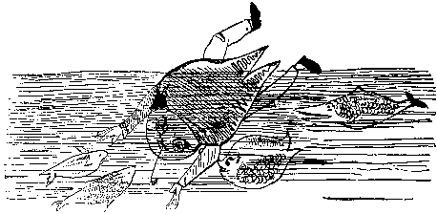

108
There was an Old Person of Ewell (был /как-то/ старик из Юэлла /городок в графстве Саррей/),
Who chiefly subsisted on gruel (который главный образом кормился жидкой овсянкой/жил на жидкой овсянной каше; chiefly — главным образом, особенно, в основном; chief — главный; основной; to subsist — существовать; gruel — жидкая /овсяная/ каша);
But to make it more nice (чтобы сделать ее лучше, вкуснее)
He inserted some mice (он поместил/добавил несколько мышей; to insert — вставлять, вкладывать; mouse — мышь),
Which refreshed that Old Person of Ewell (что подкрепило/освежило этого старика из Юэлла).

chiefly ['ʧi:flɪ], subsist [səb'sɪst], gruel [gru:əl], insert [ɪn'sɜ:t]

There was an Old Person of Ewell,
Who chiefly subsisted on gruel;
But to make it more nice
He inserted some mice,
Which refreshed that Old Person of Ewell.
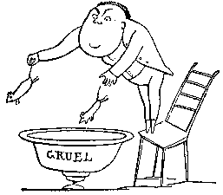

109
There was a Young Lady of Parma (была /как-то/ юная леди из Пармы /город в Италии/),
Whose conduct grew calmer and calmer (чье поведение становилось спокойнее и спокойнее/тише и тише);
When they said, 'Are you dumb (когда спросили: Ты немая)?'
She merely said, 'Hum (она только/единственно сказала: Хм!; merely — только, просто; единственно)!'
That provoking Young Lady of Parma (эта вызывающая юная леди из Пармы; provoking — раздражающий; досадный; неприятный; to provoke — вызывать, возбуждать; провоцировать; раздражать, сердить; бесить, приводить в ярость).

dumb [dʌm] merely ['mɪəlɪ], hum [hʌm], provoking [prə'vəukɪŋ]

There was a Young Lady of Parma,
Whose conduct grew calmer and calmer;
When they said, 'Are you dumb?'
She merely said, 'Hum!'
That provoking Young Lady of Parma.
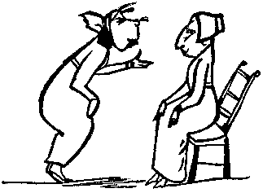

110
There was an Old Man of Aosta (был /как-то/ старик из Аосты /город в Италии/),
Who possessed a large cow, but he lost her (который владел большой коровой, но потерял ее; to lose — терять, утрачивать, лишаться);
But they said, 'Don't you see (но /ему/ сказали: Ты /разве/ не видишь)
She has rushed up a tree (/что/ она бросилась/залезла на дерево)?
You invidious Old Man of Aosta (ты, несправедливый старик из Аосты; invidious — вызывающий враждебное чувство, зависть; несправедливый, пристрастный)!'

Aosta [ɑ:'ɔstə], cow [kau], lost [lɔst], invidious [ɪn'vɪdɪəs]

There was an Old Man of Aosta,
Who possessed a large cow, but he lost her;
But they said, 'Don't you see
She has rushed up a tree?
You invidious Old Man of Aosta!'
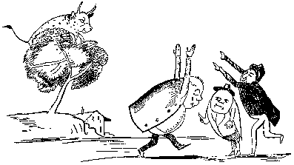

111
There was an Old Man, on whose nose (был /как-то/ старик, на чьем носе),
Most birds of the air could repose (многие птицы небесные могли передохнуть; to repose — отдыхать, ложиться отдохнуть);
But they all flew away (но они все улетели; to fly — летать)
At the closing of day (к концу: «завершению» дня; to close — закрывать; завершать),
Which relieved that Old Man and his nose (что облегчило/освободило старика и его нос; to relieve — облегчать; освобождать; помогать).

repose [rɪ'pəuz], flew [flu:], closing ['kləuzɪŋ], relieve [rɪ'li:v]

There was an Old Man, on whose nose,
Most birds of the air could repose;
But they all flew away
At the closing of day,
Which relieved that Old Man and his nose.
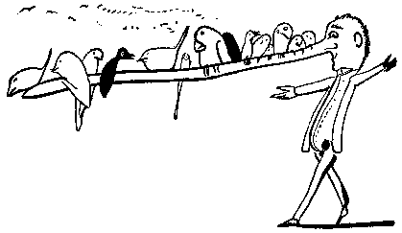

112
There was a Young Lady of Clare (была /как-то/ юная леди из Клэра /графство в Ирландии, в провинции Манстер/),
Who was sadly pursued by a bear (которая, к сожалению, преследовалась медведем; sadly — печально; прискорбно; достойно сожаления; ужасно; к сожалению; sad — грустный, печальный; to pursue — преследовать);
When she found she was tired (когда она обнаружила, /что/ она была уставшей = что устала; to find — находить, обнаруживать),
She abruptly expired (она внезапно скончалась),
That unfortunate Lady of Clare (эта неудачливая юная леди из Клэра; unfortunate — неудачливый; несчастливый).

Clare [kleə], pursue [pə'sju:], bear [beə], tired ['taɪəd], expire [ɪk'spaɪə], unfortunate [ʌn'fɔ:ʧ(ə)nət]

There was a Young Lady of Clare,
Who was sadly pursued by a bear;
When she found she was tired,
She abruptly expired,
That unfortunate Lady of Clare.
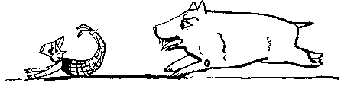

113
There was an Old Man of Kildare (был /как-то/ старик из Килдэра /город и графство в Ирландии/),
Who climbed into a very old chair (который забрался на очень старый стул/в очень старое кресло; to climb — взбираться, влезать, карабкаться, подниматься);
When he said, — "Here I stays, — (когда он сказал: Здесь я останусь; I stays = I stay)
till the end of my days (до конца моих дней),"
That immovable Man of Kildare (этот неподвижный/непреклонный старик из Килдэра; to move — двигать; immovable — неподвижный, недвижимый; непоколебимый, непреклонный, стойкий).

Kildare [kɪl'deə], climb [klaɪm], immovable [ɪ'mu:vəbl]

There was an Old Man of Kildare,
Who climbed into a very old chair;
When he said, — "Here I stays, —
till the end of my days,"
That immovable Man of Kildare.

114
There was an Old Man of New York (был /как-то/ старик из Нью-Йорка),
Who murdered himself with a fork (который убил себя вилкой);
But nobody cried (но никто не плакал; to cry — кричать; вопить; плакать)
Though he very soon died (хотя он очень скоро умер; to die), —
For that silly Old Man of New York (из-за этого глупого старика из Нью-Йорка).

murder ['mɜ:də], soon [su:n], die [daɪ]

There was an Old Man of New York,
Who murdered himself with a fork;
But nobody cried
Though he very soon died,-
For that silly Old Man of New York.

115
There was an Old Sailor of Compton (был /как-то/ старый матрос из Комптона /пригород Плимута, графство Девоншир/),
Whose vessel a rock it once bump'd on (чье судно на гору однажды наскочило);
The shock was so great (удар был столь велик),
That it damaged the pate (что он повредил башку; pate — /разг./ башка, голова),
Of that singular Sailor of Compton (этого единственного в своем роде/странного матроса из Кэмптона; singular — единичный, единственный в своем роде, уникальный; необычный, своеобразный, странный).

There was an Old Sailor of Compton,
Whose vessel a rock it once bump'd on;
The shock was so great,
That it damaged the pate,
Of that singular Sailor of Compton.

Guy — Гай Фокс (наиболее активный участник Порохового Заговора, его чучело сжигается 5-го ноября — в годовщину раскрытия заговора)
Gretna Green — Гретна-Грин, пограничная шотландская деревня, где ранее заключались браки между специально приезжавшими из Англии молодыми парами, в Гретна-Грин бракосочетание совершалось без соблюдения всех установленных английским законом формальностей. Это название часто используется в выражении: Gretna Green marriage свадьба "с побегом".

